Отчет главы Хасынского городского округа о проделанной работе
в 2017 году и о планах на 2018 год.

Уважаемые жители Хасынского городского округа!

Представляю Вам отчет о проделанной работе в 2017 году и о планах на 2018 год.
Деятельность администрации Хасынского городского округа строится в соответствии с федеральным и областным законодательством, Уставом муниципального образования «Хасынский городской округ». Вся работа администрации и Главы направлена на решение вопросов местного значения в соответствии с требованиями Федерального закона от 06.10.2003 № 131–ФЗ «Об общих принципах организации местного самоуправления в РФ.
Основными приоритетами в работе Администрации является решение вопросов местного значения, а так же исполнение бюджета по доходам и расходам, взаимодействие с предприятиями и организациями всех форм собственности с целью укрепления и развития экономики округа. Главным направлением деятельности администрации это обеспечение жизнедеятельности городского округа, что включает в себя, обеспечение бесперебойной работы учреждений культуры, спорта, благоустройство территорий округа, работа по предупреждению и ликвидации последствий чрезвычайных ситуаций и многое другое.
Для информирования населения о деятельности администрации используется официальный сайт муниципального образования «Хасынский городской округ».
Бюджетная система
Доходы
В 2017 году в доход бюджета муниципального образования «Хасынский городской округ» поступило 657 548,1 тыс. руб., что составляет 94,8% от утвержденных годовых показателей.
В результате стабильной работы предприятий в бюджет городского округа поступило собственных доходов в сумме 137 164,0 тыс. рублей при плане 137 259,0 тыс. рублей (99,9%).
В общем объеме собственных доходов неисполнены плановые показатели по следующим налогам: налоги на совокупный доход (94,0 %), государственная пошлина (55,2%), денежные взыскания (штрафы) 85,3%.
Задолженность по налогам и сборам (без учета задолженности безнадежной к взысканию) по состоянию на 01.01.2018 года составила 7 577,0 тыс.руб., в том числе недоимка 5 287,0 тыс.руб.
За 2017 год рост задолженности составил 605,0 тыс. руб., в том числе рост недоимки составил 388,0 тыс.рублей.
Причиной роста задолженности являются проведенные мероприятия налогового контроля, в том числе по налогу на доходы с физических лиц МУП «Стекольный-комсервис», МУП «ЖКХ п. Палатка.
Расходы
Расходная часть бюджета исполнена в сумме 662 665,6 тыс. рублей , что на 46 523,0 тыс.руб. больше чем в 2017 году. Исполнение утвержденных плановых показателей в 2017 году составило 94,0%
В 2017 году Хасынском городском округе продолжалась реализация муниципальных программ, направленных на повышение уровня образования, спорта и физической культуры, проведение оздоровительных и других мероприятий для детей и молодежи, проведение мероприятий по экологической безопасности и охране окружающей среды, так на реализацию муниципальных программ израсходовано 33 517,6 тыс.рублей, что составляет 5% в общей доле расходов.
Все бюджетные расходы Хасынского района в 2017 году носили социально-направленный характер.
Жилищно-коммунальное хозяйство
За истекший 2017 год предприятиями ЖКХ района отпущено теплоэнергии - всего 85,7 тыс. Гкал, в т.ч. населению – 65,53; объектам социальной сферы – 13,54 ; прочим организациям – 6,63 тыс. Гкал.
Просроченная дебиторская задолженность за потреблённые энергоресурсы и коммунальные услуги перед ресурсоснабжающими организациями на 01.01.2018г. выглядит следующим образом:
(млн. руб.)
Потребители | Всего по округу | МУП «Комэнерго» | МУП  «Стекольный-  комэнерго»
Всего задолженность | 174,431 | 140,107 | 34,324
В том числе:
Население | 148,326 | 123,666 | 24,660
Организации местного бюджета | 2,483 | 0 | 2,483  (пустующее жильё)
Организации областного бюджета | 0 | 0 | 0
Организации федерального бюджета | 1,957 | 1,957 | 0
Прочие потребители | 21,665 | 14,484 | 7,181

Общая дебиторская задолженность по сравнению с аналогичным периодом прошлого года сократилась на 1,9 млн рублей, а по населению сократилась на 12,1 млн. рублей. Рост задолженности произошел у прочих потребителей, который составляет 146 %.
Предприятия жилищно-коммунального хозяйства округа постоянно ведут работу по взиманию долгов с населения. Так. за 2017 год подготовлено и направлено в суд 676 исковых заявлений на сумму 36,2 млн. руб. Из них удовлетворен 531 иск на сумму 27,5 млн. руб. Общее количество исполнительных листов (с учётом ранее направленных на исполнение в адрес Хасынского отделения судебных приставов) составило 567 листов на сумму 37,2 млн. руб. Взыскано и поступило на расчётные счета предприятий ЖКХ 16,0 млн. руб.
Общая кредиторская задолженность предприятий ЖКХ на 01.01.2018 составила 338,6 млн. рублей, что на 59,1 млн. рублей меньше аналогичного периода прошлого года. Сократилась задолженность по налогам, во внебюджетные фонды, за поставленное топливо, но в 2 раза возросла за потреблённую электроэнергию.
На теплоэнергетические объекты населённых пунктов за 2017 год завезено:
- уголь 3, 5 тыс. тн
- мазут 10,1 тыс. тн
- дизельное топливо 1,6 тыс.тн
Долги за топливно-энергетические ресурсы на 01.01.2018 года составляют:
- мазут 199,35 млн. руб.;
- транспортные услуги 13,95 млн. руб.;
- хранение мазута 8,88 млн. руб.;
- электроэнергия 52,51 млн. руб.
Итого задолженность: 274,69 млн. руб.
Задолженность за ТЭР по сравнению с прошлым годом сократилась на 27,28 млн. руб. или на 9,9%.
В связи с тем, что население оплачивает только часть экономически обоснованного тарифа на тепловую энергию, возникающая разница в тарифах возмещается за счёт компенсаций недополученных доходов из бюджета области. За 2017 год предприятия ЖКХ получили таких компенсаций на общую сумму 433,75 млн. руб., в том числе: МУП «Комэнерго» - 361,25 млн. руб., МУП «Стекольный-комэнерго» - 72,5 млн. руб.
Численность работающих в данной отрасли составляет 341 человек, среднемесячная заработная плата на одного работающего – 38 535 рублей в месяц.
На подготовку объектов ЖКХ к работе в зимних условиях 2017-2018 г.г. было запланировано 45,937 млн. рублей, в том числе из областного бюджета 20,0 млн. рублей, местного бюджета 0,6 млн. рублей, собственных средств предприятий ЖКХ 25,337 млн. рублей. Фактически было выполнено работ на общую сумму 36,924 млн. рублей или 80,4% от плана. Невыполнение плана составляет 9,014 млн. рублей (в основном за счёт средств областного бюджета и собственных средств предприятий).
Управляющие компании на подготовку к зиме направили 7,205 млн. рублей собственных средств, что больше прошлого года в 2,5 раза. Проведён следующий текущий ремонт жилого фонда:

Наименование работ по текущему ремонту жилфонда | Кол-во в  натур.пока-  зателях | Всего | в том числе:
 |  |  | Палатка | Хасын | Стекольный | Атка | Талая
Крыши и кровли | М2 | 3 587 | 2 474 | 200 | 905 | 2 | 6
Центральное отопление | П.м. | 164 | 139 | 0 | 4 | 12 | 9
Горячее водоснабжение | П.м. | 2 005 | 900 | 200 | 905 | 0 | 0
Холодное водоснабжен. | П.м. | 2 016 | 900 | 200 | 904 | 5 | 7
Канализация | П.м. | 1 618 | 777 | 150 | 679 | 3 | 9
Электроосвещение и силовые проводки | П.м. | 73 | 63 | 0 | 10 | 0 | 0
Выполнение плана в денежном выражении | % | 108,78 | 112,89 | 101,77 | 100,24 | 108,33 | 102,43

Ресурсоснабжающими предприятиями произведена замена ветхих тепловых и ветхих водопроводных сетей:

Наименование работ | Кол-во в  натурал.  показате-  лях | Всего | в том числе:
 |  |  | Палатка | Хасын | Стеколь-ный | Атка | Талая
Замена ветхих  тепловых сетей | П.м. | 96 | 20 | 0 | 66 | 0 | 10
Замена ветхих  водопроводных сетей | П.м. | 72 | 15 | 0 | 47 | 0 | 10
Выполнено работ  за счёт собственных средств предприятий | Тыс. руб. | 13 377,31 | 4938,13 | 964,26 | 1 891,56 | 2972,82 | 2 610,54
Выполнение плана подготовки за счёт собственных средств | % | 75,1 | 161,5 | 57,2 | 177,1 | 88,8 | 27,3

На подготовку тепловых, водопроводных и сетей канализации направлено 0,917 млн. рублей при плане 4,723 млн. рублей. На подготовку котельных и ДЭС направлены средства в сумме 24,38 млн. руб. или 76,0 % от плана.
За счёт средств областного и местного бюджетов в сумме 17,481 млн. рублей приобретены, доставлены и установлены:
в посёлке Палатка: паровой деаэратор атмосферный, трубная часть парового котла, кабельно-проводниковая продукция;
в посёлке Хасын водогрейный котёл;
в посёлке Атка произведён ремонт дизельного генератора ДГ-72 на ДЭС;
в посёлке Стекольный проведены ремонтные работы по кровле котельной № 1, а также по кровле станции биологической очистки; приобретены запасные части к теплообменникам; комплектующие материалы для ремонта инженерных коммуникаций на объекте «Водоразборная колонка».
В плане подготовки к отопительному периоду 2018-2019 годов на территории Хасынского городского округа предусмотрены следующие мероприятия:
пос. Палатка: реконструкция ёмкости 1000 куб.м на водозаборе; поставка труб канализационных и комплектующих к ним; труб в ППУ изоляции; поставка и монтаж экономайзера на котёл в мазутной котельной; поставка кабеля силового 6 кВ с изоляцией из сшитого полиэтилена для электрокотельной; реконструкция аэротенка №1 на очистных сооружениях канализации; реконструкция ёмкостей для хранения ГСМ; проведение экспертиз промышленной безопасности, технических освидетельствований и наблюдений (здание мазутной котельной, здание электрокотельной, строительные конструкции производственных зданий, котельное оборудование).
пос. Стекольный: поставка опор ЛЭП деревянных с антисептической пропиткой типа «Ултан»; поставка труб в ППУ изоляции; поставка насосов, дымососов, теплообменника; поставка комплектующих (расходных) материалов; проведение экспертиз промышленной безопасности.
пос. Хасын: реконструкция водогрейного котла № 5 на мазутной котельной (замена трубной части и кирпичной кладки).
пос. Атка: модернизация дизельного генератора ДГ- 315 и защита управления на ДЭС; замена трубной части с обвязкой водогрейных котлов на угольной котельной; проведение экспертиз промышленной безопасности.
пос. Талая: Реконструкция дымовой трубы на мазутной котельной; модернизация 2-х дизельных генераторов ДГ-72 на ДЭС; проведение экспертиз промышленной безопасности.
Плановая стоимость указанных мероприятий составляет 20,7 млн. рублей, в том числе: 20 млн. руб. средства областного бюджета; 0,7 млн. руб. средства бюджета Хасынского городского округа.

Экономика и уровень жизни населения
В 2017 году оборот крупных и средних организаций в целом по округу составил 8343,4 млн. рублей, что в процентном отношении выше, чем в аналогичном периоде предыдущего года на 7,1 %.
По данным министерства природных ресурсов и экологии Магаданской области на территории Хасынского городского округа по состоянию на 12.10.2017 года общее количество добытого драгоценного металла, а именно золота на территории Хасынского городского округа в промывочном сезоне 2017 года составляет 256,5 кг. Так же на территории Хасынского городского округа в 2017 году было добыто предприятиями 305,6 кг серебра.
Среднемесячная номинальная начисленная заработная плата по крупным и средним предприятиям Хасынского городского округа с численностью работников свыше 15 человек составила за январь – ноябрь 2017 года 72188,1 рублей.
Среднесписочная численность работников крупных и средних предприятий за январь – ноябрь 2017 года составила 2460 человек.
Объем реализации платных услуг населению в действующих ценах составил 336,2 млн. рублей. Объем бытовых услуг в действующих ценах составил 0,7 млн. рублей.
Оборот общественного питания составил 6,5 млн. руб.

Торговля
Для поддержки и стимулирования развития сферы торговли разработана муниципальная программа «Развитие торговли на территории Хасынского городского округа» на 2016-2018 годы», утверждённая постановлением Администрации Хасынского городского округа от 27.10.2015 № 382.
Данная программа направлена на реализацию комплекса мероприятий, ориентированных на дальнейшее развитие торговой инфраструктуры и решение отраслевых проблем:
- организация работы по созданию льготных (социальных) магазинов, полок на территории муниципального образования «Хасынский городской округ»;
- организация ярмарочной торговли (приобретение торговых палаток, возмещение транспортных расходов на доставку товаров). Помимо розничной торговли, торговое обслуживание планируется осуществлять посредством ярмарочной торговли. Ярмарочная торговля обеспечит потребителей свежей продукцией местных производителей;
- проведение мониторинга цен на социально значимые продовольственные товары с целью определения экономической доступности для населения Хасынского городского округа.
За консультацией в 2017 году по вопросу открытия социального магазина обратился один предприниматель, свидетельство о присвоении статуса «социальной магазин» (полка) не выдавалось.
На территории Хасынского городского округа продолжается организация ярмарочной торговли.
В 2017 году проведено 10 ярмарок. В рамках реализации вышеуказанной программы для организации ярмарочной торговли проведена закупка 8 столов на общую 59 466,64сумму.
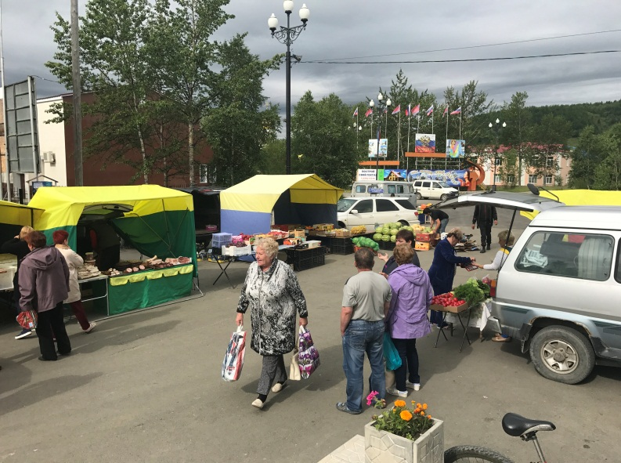
В ярмарках принимали участие: КФХ «Комарова» - молочная продукция; КФХ «Кумратов» - молочная продукция; ООО «Птицефабрика «Дукчинская» - яйцо куриное, птица; ООО «Колымский деликатес» - мясная, колбасная продукция; ИП «Чугуевец» - мясная, колбасная продукция; ООО «Абсолют» - мясная продукция, овощи, фрукты; ЛПХ Верещака - мясная, колбасная продукция, сало; ЛПХ Улитин - мясная, колбасная продукция, сало; ООО «Реал» - рыбная продукция; КФХ «Чиги Чинах» - рыбная продукция; ИП Спирин Д.Г. – рыба, икра; Гаджиев А.М. – свежемороженая рыба, икра; ИП Зитева О.В. – рыба, икра; ЛПХ Байгозина Н.Н. - овощи; Михалькова И.В. – овощи; ООО «Заречье» - овощи, яйцо куриное; ИП Бебутов Ш.Я. – овощи, фрукты; ЛПХ Зайнуллин В.М. – овощи; ЛПХ Гафиатуллин Р.С. – овощи; ЛПХ Сморовидло А.И. – овощи; ЛПХ Байгозина Н.Н. - овощи, яйцо; КФХ «Кобзарев» – овощи; ЛПХ Кашигина О.В. – овощи, зелень; ЛПХ Миронова Т.Б. – овощи, зелень; ЛПХ Верясова Т.Н. – овощи; ИП Воситзода О. – сухофрукты, орехи; ИП Ясиновая В.С. – аксессуары для волос; ИП Вдовина Н.Ю. – трикотаж.
На ярмарках желающие могли приобрести молочную, мясную, рыбную и овощную продукцию местных производителей и другую продукцию.
Общее количество реализованной продукции местными производителями на ярмарках «Выходного дня»:
- Молоко – 961 л.
- Творог – 240 кг.
- Сметана – 220 кг.
- Кефир – 189,5 л.
- Десерты – 55 кг.
- Сыворотка – 114 л.
- Сыр – 73 кг.
- Мясо птицы – 278,4 кг.
- Яйцо – 4830 шт. (483 десятков).
- Мясо свежее и свежемороженое – 1282 кг.
- Сало соленое, копченое – 143 кг.
- Колбасная и мясная продукция – 1501 кг.
- Рыба свежемороженая – 158 кг.
- Рыба свежая – 375 кг.
- Рыба соленая, копченая, рыбная продукция – 577 кг.
- Икра – 36,5 кг.
- Овощи свежие – 5934 кг.
- Фрукты, ягоды свежие – 3055 кг.
- Сухофрукты, орехи – 159,5 кг.
- Зелень – 29 кг.
- Мед – 2 кг.
В течение 2017 года уточнялись сведения о торговых объектах, хозяйствующих субъектах, объектах общественного питания и бытового обслуживания.
По состоянию на 01.01.2018 год на территории Хасынского городского округа:
- в реестре предприятий торговли - 66 объектов (общей площадью – 7011,5 кв.м., торговой площадью – 4237,9 кв.м., из них: 34 – продовольственных (общей площадью – 4295,0 кв.м., торговой площадью – 2195,3 кв.м.) и 32 непродовольственных (общей площадью – 2716,5 кв.м., торговой площадью – 2042,6 кв.м.).
- в реестре предприятий аптечного обслуживания – 4 объекта (общей площадью – 206 кв.м., торговой площадью – 109,3 кв.м.).
- в реестре бытового обслуживания – 12 объектов (общей площадью – 1541 кв.м.).
- в реестре предприятий общественного питания – 11 объектов (общей площадью – 1599,2 кв.м., из них: кафе - 7 (площадь - 708,9 кв.м., посадочных мест – 168), пекарня – 4 (площадь - 708,9 кв.м.).
В соответствии с административным регламентом предоставления муниципальной услуги «Выдача разрешений на право торговли с временных торговых точек», утвержденным постановлением Администрации Хасынского городского округа от 06.04.2016 № 214 в течение 2017 года за получением Разрешений на право торговли с временных торговых точек, расположенных на территории Хасынского городского округа обратилось 48 субъектов малого и среднего предпринимательства и физических лиц, из них: 46 - получили разрешительные удостоверения на право торговли.

Предпринимательство
В рамках реализации Федерального закона от 24.07.2007 № 209-ФЗ «О развитии малого и среднего предпринимательства в Российской Федерации» Администрацией Хасынского городского округа принято постановление от 29.09.2016 № 527 «Об утверждении муниципальной программы «Развитие малого и среднего предпринимательства в Хасынском городском округе на 2017-2019 годы».
На поддержку малого и среднего предпринимательства в 2017 году предусмотрено всего 458 400,00 рублей, а именно:
- 300 000,00 рублей - объем финансирования муниципальной программы из средств бюджета муниципального образования «Хасынский городской округ» на 2017 год;
- 158 400,00 рублей - субсидия за счет средств областного бюджета, предоставленная в 2017 году на реализацию мер государственной поддержки малого и среднего предпринимательства.
Субъектам малого и среднего предпринимательства Хасынского городского округа на постоянной основе оказывается информационная поддержка.
В 2017 году в Администрацию Хасынского городского округа обратилось за консультацией на оказание финансовой поддержки восемь субъекта малого и среднего предпринимательства, подано шесть заявок.
Трем субъектам малого и среднего предпринимательства оказана финансовая поддержка в форме предоставления субсидий в общей сумме 358,0 тыс.руб. (из них: в сумме 200,0 тыс.руб. из бюджета муниципального образования «Хасынский городской округ», в сумме 158,4 тыс. руб. из областного бюджета) на софинансирование затрат:
- на приобретение оборудования, материалов и т.д. (за исключением недвижимого имущества);
- на развитие сельского хозяйства.
Трем субъектам отказано в предоставлении субсидии: один субъект подавший заявку на оказание поддержки в форме предоставления субсидий (софинансирование расходов) на затраченную электроэнергию в связи с осуществлением выпечки хлеба и хлебобулочных изделий на территории Хасынского городского округа не включен в единый реестр субъектов малого и среднего предпринимательства; два субъекта имеют неисполненную обязанность по уплате налогов, сборов, страховых взносов, пеней, штрафов, процентов, подлежащих уплате в соответствии с законодательством Российской Федерации о налогах и сборах, что противоречит Порядку предоставления субсидий из бюджета муниципального образования «Хасынский городской округ» субъектам малого и среднего предпринимательства.
На постоянной основе проводятся обучающие семинары для предпринимателей. В 2017 году Московским финансово-промышленным Университетом «Синергия» при участии Магаданского Регионального фонда содействия развитию предпринимательства и проведен семинар на тему: «Об изменениях в законодательстве, регулирующем деятельность субъектов малого и среднего предпринимательства.
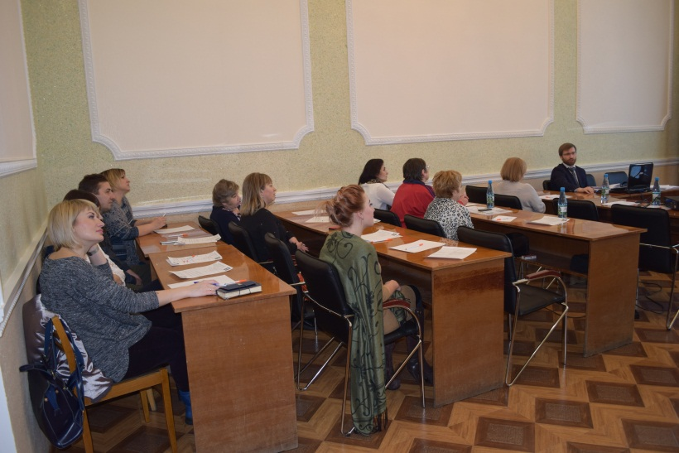

А так же в 2017 году специалистами Министерства образования и молодежной политики Магаданской области при участии Администрации Хасынского городского округа в целях содействия развития молодежного предпринимательства проведена презентационная сессия Федеральной программы «Ты - предприниматель».
Занятость населения
Зарегистрированы в качестве безработных 186 граждан, что на 35% меньше по сравнению с аналогичным периодом 2016 года.
Среди граждан, признанных безработными, 63% составляют женщины, 37% - мужчины, 16% имеют высшее образование, 27% составила молодёжь в возрасте 16-29 лет, 7% - граждане, относящиеся к категории инвалидов.
В органы службы занятости населения Хасынского городского округа всего было заявлено 261 вакансия (в январе-декабре 2016 года было заявлено 234 вакансии).
По состоянию на 01 января 2018 года численность безработных граждан, состоящих на учёте в Хасынском районном отделе ГКУ ЦЗН г. Магадана, составила 72 человека, что на 36% меньше, чем на 01 января 2017 года. Соответственно снизился уровень регистрируемой безработицы, который составил 2,00% (на 01 января 2017 года уровень безработицы составлял 2,90%).
Заявленная работодателями потребность в работниках на конец отчетного периода 2017 года увеличилась на 38% от количества вакансий на аналогичную дату 2016 года и составила 102 вакансии. По сравнению с прошлым годом понизился коэффициент напряжённости на регистрируемом рынке труда. Если по состоянию на 01.01.2017г. на 1 вакансию, заявленную в органы службы занятости, приходилось 1,53 безработных граждан, то по состоянию на 01.01.2018г. на 1 вакантное место претендовали 0,71 безработных граждан.
В декабре 2017 года наибольшая потребность работодателей была:
- в сфере экономической деятельности «Сварочные работы» (электрогазосварщик) - 1 чел.;
- в сфере экономической деятельности «Автомобильный и электротранспорт» (водитель автомобиля) - 1 чел.
Наиболее востребованные профессии (вакансии) в декабре 2017 г.:
- машинист (кочегар) котельной - з/плата в размере 30,0 тыс. руб.;
Реализация мероприятий по содействию занятости и социальной поддержке населения Магаданской области осуществляется службой занятости в рамках подпрограммы «Содействие занятости населения Магаданской области на 2014-2020 годы» государственной программы Магаданской области «Трудовые ресурсы Магаданской области на 2014-2020 годы», утверждённой постановлением администрации Магаданской области, и в соответствии с Административными регламентами предоставления государственных услуг, утверждёнными Министерством здравоохранения и социального развития Российской Федерации и Управлением государственной службы занятости населения администрации Магаданской области.
Всего за январь - декабрь 2017 года в мероприятиях по содействию занятости населения приняли участие 1529 человек, что обеспечило выполнение годовых контрольных показателей (индикаторов подпрограммы) по численности участников мероприятий, установленных на 2017 год, на 108,4% .
В январе-декабре 2017 года:
информацию о положении на рынке труда получили 29 работодателей (в аналогичном периоде 2016 г. информацию получили 16 работодателей) и 734 гражданина (на 6% меньше, чем в аналогичном периоде прошлого года);
государственная услуга по профессиональной ориентации граждан в целях выбора сферы деятельности (профессии), трудоустройства, прохождения профессионального обучения и получения дополнительного профессионального образования предоставлена 583 гражданам, что на 9% больше, чем в январе-декабре 2016 г.;
психологическую поддержку получили 15 безработных граждан (в январе-декабре 2016 года- 16 чел.);
к профессиональному обучению по направлению органов службы занятости приступили 20 человек, из них: 18 человек - безработные граждане, 2 человека – занятые женщины, находящиеся в отпуске по уходу за ребенком до достижения им возраста трёх лет (в аналогичном периоде 2016 г. к обучению приступили 14 человек);
завершили обучение 20 чел.;
для обеспечения занятости подростков в возрасте от 14 до 18 лет в свободное от учебы время создано 38 рабочих мест (в январе-декабре 2016 года- 45 рабочих мест);
государственная услуга по социальной адаптации на рынке труда предоставлена 68 безработным гражданам (в январе-декабре 2016 года- 70 чел.);
в общественных работах приняли участие 31 безработный гражданин (в аналогичном периоде прошлого года в общественных работах приняли участие 34 безработных гражданина);
организованы временные работы для 9 безработных граждан, испытывающих трудности в поиске работы (категории: одинокие и многодетные родители, воспитывающие несовершеннолетних детей, детей-инвалидов - 7 чел., инвалиды - 2 чел.), что составило 90% к показателю за аналогичный период 2016 г.;
проведено 6 ярмарок, в которых приняли участие 43 работодателя и 165 граждан (в аналогичном периоде 2016г. проведены 6 ярмарок, в которых приняли участие 10 работодателей и 15 граждан);
количество безработных граждан, обратившихся за предоставлением услуги по содействию самозанятости за 12 месяцев 2017 г., составило 3 чел., с 2 из них заключены договоры.
За январь-декабрь 2017 года снято с учёта 320 человек, из них 229 имели статус безработного, в том числе:
- при содействии органов службы занятости нашли работу (доходное занятие) 112 человек, из них 69 имел статус безработного;
- приступили к профессиональному обучению 20 человек, 18 из которых имели статус безработного;
- по другим причинам было снято 188 человек, из них 142 гражданина имели статус безработного.
В период поиска подходящего места работы безработные граждане получали социальную поддержку в виде пособия по безработице и материальной помощи.
По данным еженедельного мониторинга увольнений работников предприятий и организаций, в связи с ликвидацией организации либо сокращением численности или штата работников, а также неполной занятости работников, численность граждан, предполагаемых к высвобождению с 01 января 2016 года на предприятиях и в организациях, зарегистрированных на территории Хасынского городского округа, составляет 5 человек.
За период с 01 января 2017 года по 31 декабря 2017 года сокращено 4 человека, трудоустроены- 1 гражданин (25%), 3 из них обратились в центр занятости, 1 из которых трудоустроен.
Демография и миграция населения
Процесс сокращения численности населения продолжается до настоящего времени. Главной причиной снижения численности населения является миграционный отток.
По предварительным данным органа Федеральной службы государственной статистики по Магаданской области на 1 января 2018 в Хасынском городском округе проживает 6488 человек, что меньше на 187 человек.
Образование
Отличительной особенностью образования в современных условиях является повышенное внимание общества к проблемам его качества и эффективности. Образование сегодня становится стратегической областью, является показателем благополучия и динамики развития региона.
Система образования Хасынского городского округа в 2017 году представлена 9 образовательными учреждениями, среди них 5 общеобразовательных школ, 2 учреждения дополнительного образования и 2 дошкольных образовательных учреждения. В школах округа обучается 808 учащихся, детские сады посещает 410 воспитанников. Охват дошкольным образованием в Хасынском городском округе с 1 года до 7 лет составляет 78%, 3 лет до 7 лет 100%. Дополнительным образованием охвачено 820 детей и подростков.
Одним из условий обеспечения качественного образования является наличие профессиональных педагогических кадров. В 2017 учебном году в образовательных учреждениях округа работает _147_ педагогический работник. Из них имеют высшее образование _109_ педагогов. Доля педагогических работников с высшей и первой квалификационной категорией составляет_68 (46%). Возрастной состав педагогических работников представлен в диаграмме:

Отрадно, что в 2017 году в образовательные учреждения прибыли специалисты из других регионов. Всего_9_ чел., из них молодых специалистов в возрасте до 35 лет - 5 чел.
Особое внимание уделяется повышению квалификации педагогических работников с целью овладения ими современным содержанием образования и технологиями ведения образовательного процесса.
Согласно графику повышения квалификации педагогических и руководящих кадров образовательных учреждений Хасынского городского округа на 2017 год курсовую переподготовку на базе ИПК ПК г. Магадана прошли 30 педагогических и руководящих работников. Из них:
- На месячных курсах повышения квалификации – 8 человек;
- На курсовых мероприятиях в рамках накопительной системы повышения квалификации – 22 человека;

Ежегодно педагоги округа принимают участие в муниципальном этапе профессионального конкурса «Педагог года». В 2017 году участие в конкурсе приняли 3 педагога. Победителем стала педагог-психолог МБОУ «СОШ № 1» п. Палатка- Лохинова Анастасия Александровна.

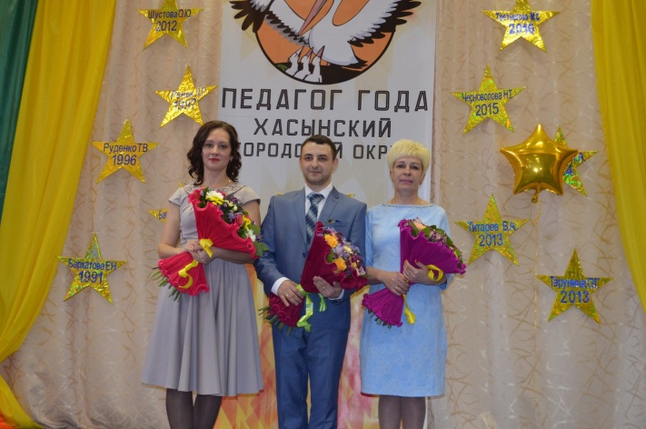

Костылева Елена Емельяновна – учитель начальных классов МБОУ «СОШ № 2» п. Палатка стала победителем областного конкурса на получение денежного поощрения лучшими учителями образовательных организаций, реализующих образовательные программы начального общего, основного общего и среднего общего образования в Магаданской области в 2017 году.
В 2017 году в целом решена задача обеспечения доступности услуг дошкольного образования для детей в возрасте от 3 до 7 лет. По состоянию на 01.02.208 года очередность в дошкольные образовательные организации округа составила 63 ребенка в возрасте от 0 до 3 лет.
В рамках реализации Указа Президента Российской Федерации по развитию инфраструктуры дошкольного образования ведутся работы по реконструкции здания детского сада в п. Палатка Хасынского городского округа.
Детский сад п. Палатка третий год работает в режиме региональной экспериментальной площадки по теме: «Современный педагог дошкольного учреждения: обновление профессиональной деятельности в условиях введения ФГОС».
В 2016-2017 учебном году по итогам Всероссийских конкурсов ССИТ г. Москва – десять воспитанников МБДОУ «Детский сад № 1» п. Палатка стали победителями по Российской Федерации. По итогам конкурсов детский сад п. Палатка был удостоен «Серебряного сертификата качества образовательных услуг».
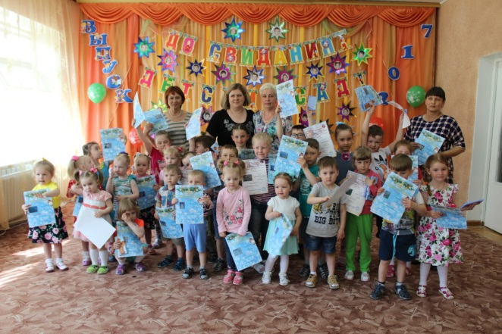
В 2017 году в рамках реализации государственной программы Магаданской области «Формирование доступной среды в Магаданской области» на 2014-2020 годы» в трех образовательных учреждениях округа проведены мероприятия по обеспечению беспрепятственного доступа к объектам и услугам в приоритетных сферах жизнедеятельности инвалидов и других маломобильных групп населения на территории Хасынского городского округа. Проведены работы по установке пандусов и укладке безопасного покрытия в детских садах п. Палатка и п. Стекольный, а также в Центре детского творчества. На каждое учреждение выделено: 1 960 900 тыс.руб.( 1 820,9 тыс.руб. – федеральный бюджет, 120,0 тыс. руб – региональный, 20,0 тыс. руб. – бюджет МО «Хасынский городской округ»)
Сегодня главное в образовании – это качество образования. Стабильно положительными в целом можно считать результаты работы системы общего образования округа. Это подтверждают показатели участия школьников в олимпиадах различного уровня и положительная динамика результатов федеральных оценочных процедур, в том числе государственной итоговой аттестации и всероссийских проверочных работ.
Удельный вес численности обучающихся по ФГОС составляет 71 % от общей численности учащихся в общеобразовательных организациях (574 чел.), из них: 100 % учащихся начальной школы (311 чел.) обучаются по федеральным государственным образовательным стандартам начального общего образования, 65% учащихся обучаются по ФГОС основного общего образования (263 чел.).
В 2017-2018 учебном году по ФГОС основного общего образования обучаются 100 % учащихся 5, 6 и 7 классов, в экспериментальном режиме – учащиеся 9а класса МБОУ «СОШ №1» п. Палатка, на базе которой продолжает работу экспериментальная площадка по опережающему введению ФГОС основного общего образования.

Как правило, итогом учебного года является государственная итоговая аттестация выпускников. По итогам итогового сочинения, все выпускники11 классов и 12 класса учебно-консультативного пункта получили допуск к ГИА 2017 года. Единый государственный экзамен сдавали 37 человек, в том числе 36 выпускников текущего года, 1 выпускник учебно-консультационного пункта. Из 37 выпускников аттестаты о среднем общем образовании получили 37 человек, что составило 100%. В ходе проведения государственной итоговой аттестации были подтверждены 6 медалей «За особые успехи в учении». Количество медалистов за последние 3 года показано в диаграмме.

В государственной итоговой аттестации учащихся 9 классов в 2017 году приняли участие 74 выпускника. Успешно прошли ГИА и получили аттестат об основном общем образовании 70 выпускников 9 классов.
Для обучения детей с ограниченными возможностями здоровья, детей с задержкой психического развития в 3 общеобразовательных учреждениях функционируют классы компенсирующего обучения. (МБОУ «СОШ» п. Стекольный для детей 1 – 9 классов, МБОУ «СОШ № 2» п. Палатка – для детей 1- 4 классов, МБОУ «СОШ № 1» п. Палатка для детей 5 – 9 классов). В специальных (коррекционных) классах VIII вида обучаются 23 учащихся.
Общеобразовательные организации Хасынского городского округа в течение 2017 года активно участвовали в проведении федеральных оценочных процедур:
- Всероссийские проверочные работы.
- Региональная система независимой оценки качества образования.
Активно велась работа по поддержке талантливых учащихся. Финансирование мероприятий осуществлялось по муниципальной программе «Развитие образования в муниципальном образовании «Хасынский городской округ» на 2016-2018 годы». Из средств муниципального бюджета израсходовано 183,0 тыс. руб. Проведено финансирование следующих мероприятий: муниципальный этап Всероссийской предметной олимпиады школьников, научно-практические конференции учащихся, награждение медалями «За особые успехи в учении». 10 учащихся в течение 2017 году получали именную стипендию администрации Хасынского городского округа.
Один учащийся общеобразовательной организации и один воспитанник ЦДТ получают именную стипендию Правительства Магаданской области.
В муниципальном этапе Всероссийской предметной олимпиады школьников в ноябре-декабре 2017 года приняли участие 99 учащихся классов из 4 общеобразовательных организаций Хасынского городского округа. Победителями и призерами стали 31 учащийся, что составляет 32 % от общего числа участвующих в предметных олимпиадах. Дипломами победителя награждены – 20 учащихся.
В региональном этапе (январь 2018 года) планируется участие 10 учащихся из 3 общеобразовательных организаций по 6 общеобразовательным предметам.
В системе дополнительного образования Хасынского городского округа работали 2 учреждения дополнительного образования детей – Центр детского творчества и детско-юношеская спортивная школа. Велась работа по направлениям: техническое творчество, туристско-краеведческое, художественное творчество, спортивная направленность.
Воспитанники Центра детского творчества в течение года принимали участие в конкурсах за пределами Магаданской области.
Вокальная студия «Музыкальная карусель»:
- II Международный конкурс-фестиваль «Гармония культур» (г. Казань), апрель 2017 года (лауреат II степени – 2 чел., лауреат III степени – 9 чел., дипломант – 6 чел).

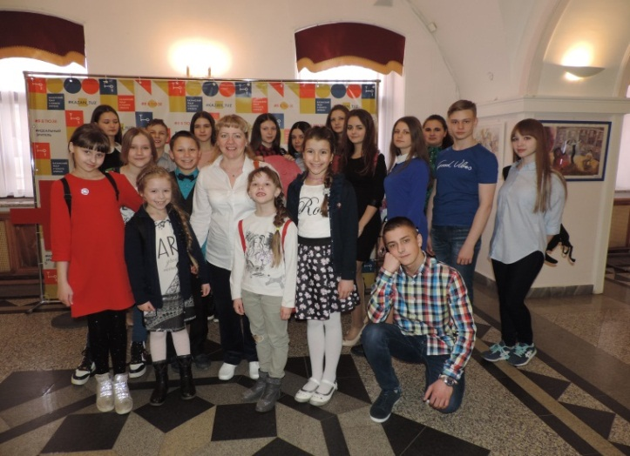
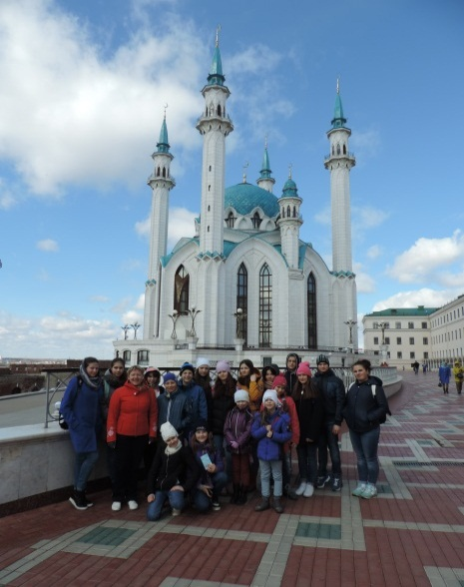
- VIII Международный конкурс-фестиваль «Славянские встречи» (г. Минск, республика Беларусь), ноябрь 2017 года (педагог - Лауреат I степени, учащаяся - лауреат III степени).
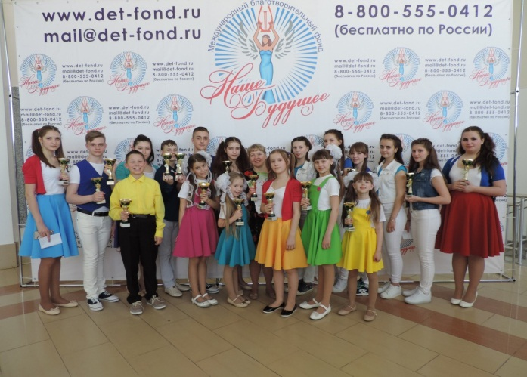
- XXIV Международный конкурс-фестиваль «Праздник детства» г. Санкт – Петербург, ноябрь 2017 года (диплом I степени).
Ансамбль народного и эстрадного танца «Мы»:
- XXV Международный конкурс хореографического искусства «Танцевальный прибой» (г. Владивосток), ноябрь-декабрь 2017 г. (дипломанты)
Ежегодно в Хасынском городском округе стартует летняя оздоровительная кампания. В 2017 году на базе общеобразовательных учреждений и учреждений дополнительного образования были открыты 6 летних оздоровительных лагерей в 1 смену, и 3 во вторую смену. Фактически охват детей составил – 303 чел. Велась работа с неорганизованными детьми. В школах п. Стекольный, Палатка работали педагоги. Всего был охвачен – 101 ребенок. За летний период трудоустроено 38 несовершеннолетних, из них 20 учащихся работали помощниками воспитателей в летних оздоровительных лагерях, 16 – экологические отряды с оплатой труда. Для работы в летних оздоровительных лагерях были привлечены– 25 педагогов.
В работе с неорганизованными детьми активное участие принимали учреждения культуры Хасынского городского округа. Совместно с сотрудниками ГИБДД, Отрядом Государственной противопожарной службы по Хасынскому району, Палаткинским лесничеством и волонтерами профильной смены «Закон и Подросток», в летний период для неорганизованных детей проводилась акция «Безопасное лето».
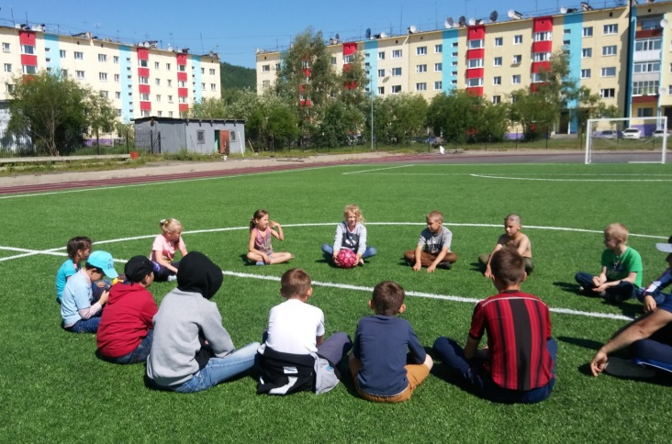
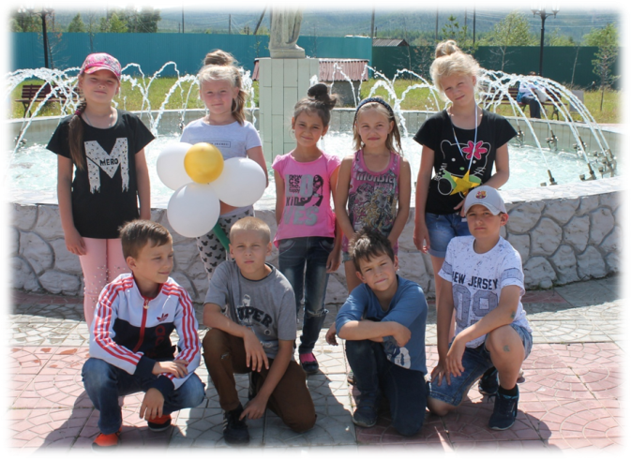
В целях создания условий предоставления бесплатного дошкольного, основного, среднего, дополнительного образования большое внимание уделялось подготовке образовательных организаций к новому 2017-2018 учебному году.
На подготовку учреждений образования к новому 2017-2018 учебному году за счёт средств бюджета муниципального образования «Хасынский городской округ» израсходовано 1 970,6 тыс. руб., в том числе:
- 303,3 тыс. руб. – установка дверных блоков в МБОУ «СОШ» п. Стекольный,
- 400,0 тыс. руб. на установку оконных блоков в МБДОУ «Детский сад № 1»п. Палатка
- 267,3 – установка ограждения на стадионе п. Палатка Хасынской ДЮСШ,
-1 000,0 тыс. руб. - на проведение косметических ремонтов в образовательных организациях.
Проведен ремонт фасада МБОУ «СОШ» п. Стекольный. Стоимость работ – 1 803,5 тыс. руб.
В целях предоставления доступного и качественного образования, обеспечения безопасности образовательных организаций, охраны жизни и здоровья учащихся и воспитанников на территории Хасынского городского округа в 2017 году реализовывались муниципальные программы:
-«Школьное молоко» на 2017- 2018 годы». Профинансировано из средств бюджета МО «Хасынский городской округ» - 854,9 тыс.руб.
- «Организация питания малообеспеченных детей, состоящих на учете в ГУ «Хасынский социальный центр» на 2016-2018 годы». Профинансировано из средств бюджета МО «Хасынский городской округ» - 2 915,7 тыс.руб.
- «Развитие образования в муниципальном образовании «Хасынский городской округ» на 2016-2018 годы». Профинансировано из средств бюджета МО «Хасынский городской округ» - 1 702,0 тыс.руб.
- «Каникулы» на 2017-2018 годы». Профинансировано из средств бюджета МО «Хасынский городской округ» - 1 600,0 тыс.руб.
- «Развитие дошкольного образования в муниципальном образовании «Хасынский городской округ» на 2017 – 2018 год». Профинансировано из средств бюджета МО «Хасынский городской округ» - 201,2 тыс.руб.
- «Обеспечение безопасности образовательных учреждений Хасынского городского округа на 2016-2017 годы». Профинансировано из средств бюджета МО «Хасынский городской округ» - 5 965,3 тыс.руб.
- «Развитие дополнительного образования в муниципальном образовании «Хасынский городской округ» на 2017 год». Профинансировано из средств бюджета МО «Хасынский городской округ» - 350,0 тыс. руб.

Культура
В 2017 году велась работа, согласно «Плану работы одела культуры и молодежной политики Комитета образования, культуры, спорта и молодежной политики Администрации Хасынского городского округа на 2017 год».
Осуществлялась работа по Муниципальным программам:
- Муниципальная программа «Сохранение библиотечных фондов Хасынского городского округа на 2017-2018 годы»;
- «Развитие культуры Хасынского городского округа на 2016-2017 годы».
- «Молодежь Хасынского городского округа на 2016 – 2020 годы».
- «Патриотическое воспитание жителей Хасынского городского округа» на 2016-2017 годы».
Государственной программе:
- Государственная программа Магаданской области «Развитие культуры и туризма в Магаданской области» на 2014-2020 годы». Подпрограмма 5 «Оказание государственных услуг в сфере культуры и отраслевого образования Магаданской области» на 2014-2020 годы. Подпрограмма 2. государственной программы Магаданской области «Развитие культуры и туризма в Магаданской области» на 2014-2020 годы». «Развитие библиотечного дела Магаданской области на 2014-2020 годы».
Весь год осуществлялся прием и консультация граждан в рамках реализации муниципальной программы «Дом для молодой семьи на 2016-2017 годы».
В связи с переходом в 2018 году муниципального образования «Хасынский городской округ» к программно-целевому методу формирования бюджета «Хасынского городского округа» отделом культуры и молодежной политики разработаны и утверждены муниципальные программы:
- «Развитие культуры Хасынского городского округа на 2018 – 2020 годы»;
- «Гражданско – патриотическое воспитание граждан Хасынского городского округа на 2018-2020 годы»;
- «Дом для молодой семьи 2018-2020 годы».
В Хасынском городском округе осуществляют свою деятельность 2 культурно-досуговых учреждения – МБУК «Дом культуры Хасынского городского округа», МБУК «Дом культуры пос. Стекольный» и учреждение культуры МБУК «Хасынская централизованная библиотечная система».
В 2017 году проведена независимая оценка качества оказания услуг в отношении МБУК «Дом культуры пос. Стекольный» и МБУК «Дом культуры Хасынского городского округа».
По результатам оценки Дом культуры пос. Стекольный находится на 13 месте, Дом культуры Хасынского городского округа на 4 месте по Магаданской области. По результатам проведения независимой оценки качества оказания услуг, разработаны перспективные планы, включающие конкретные меры по улучшению качества оказания услуг учреждениями культуры.
Среднесписочная численность работников культуры по состоянию на 29 декабря 2017 года составляет 39,6 человек без внешних совместителей и 42,6 человек с внешними совместителями. Средняя заработная плата работников культуры составила 55,511 рублей без внешних совместителей и 54,589 рублей с внешними совместителями. В разрезе по учреждениям:
- работники МБУК «ДК ХГО» - без внешних совместителей 55476 руб., 21,1 человек и 53744 руб., 23,4 человек с внешними совместителями;
- работники МБУК «ДК пос. Стекольный» - 55488 руб., 7 человек без внешних совместителей и 55661 руб., 7,7 человек с внешними совместителями;
- работники МБУК «ХЦБС» - 55589 руб., 11,5 человек, внешние совместители в 2017 году отсутствуют.
Дома культуры так же предоставляет платные социально – культурные услуги для населения. К таким услугам относятся:
- показ мультфильмов в клубе выходного дня «Мультяшки» на базе Дома культуры Хасынского городского округа;
- детский аттракцион - «Батуты»;
- сотрудничество с другими учреждениями и организациями по оказанию аналогичных услуг. (Цирковая и концертная деятельность);
- предоставление в аренду помещений, для проведения дней рождения и банкетов и прочее;
- демонстрация кино, видео-фильмов в большом зале на кинопроекционной аппаратуре формата 3D;
- организация и проведение концертов; молодежных дискотек; детских дискотек.
Мероприятия проводятся, согласно, утвержденного плана.
В 2017 году учреждениями культуры проведено 2696 культурно – массовых мероприятий, число посетителей составило - 36375 человек. Количество культурно массовых мероприятий значительно возросло, в связи с тем, что в МБУК «ДК ХГО» осуществляется демонстрация кино, видео-фильмов на кинопроекционной аппаратуре формата 3D (деятельность кинотеатра), а они входят в категорию «культурно – массовых, культурно – досуговых мероприятий». За год проведено платных киносеансов – 2171, число зрителей составило 4213 человек. Также особенностью проведения киносеансов (согласно заключенным договорам с кинопрокатчиками г. Москва) является тот факт, что при наличии даже 1 зрителя в зале, киносеанс должен быть проведен, поэтому средний показатель численности на киносеансах – 1,94 человек.
Ежегодно ведется работа по набору новых участников, а также сохранение уже посещающих клубные формирования и любительские объединения.
В Домах культуры осуществляет свою деятельность 37 клубных формирований для детей, молодежи, и старшего поколения, в коллективах насчитывается 589 участников, из них - 21 клубное формирование работает в МБУК «ДК ХГО», число участников - 379 человек и 16 клубных формирований в МБУК «ДК пос. Стекольный», число участников – 210 человек.
Есть коллективы, которые имеют звание - «Народный» и «Образцовый», что придает определенный статус участникам, самому коллективу и соответственно учреждению, на базе которого осуществляет свою деятельность клубное формирование.
В МБУК «Дом культуры ХГО» звание «Народный» имеет:
- НАП «Калинка», руководитель – Л.А. Гейко;
- НВИА «Блок - Пост», руководитель В.П. Булык, коллектив готовится к подтверждению звания «народный», которое состоится в 2018 году;
- НТК – «Бастет», руководитель Н.Л. Ветлугина;
- НВИА «Гелиос», руководитель В.В. Кучеренко. 22.03.2017г. состоялся юбилейный концерт в честь 40-летия ансамбля, а также подтверждение звания «Народный».
В МБУК «Дом культуры пос. Стекольный:
- ХОР «Родное Заречье», руководитель М.Д. Яворына. 25 ноября 2017 года коллективу присвоено звание «Народный»;
- ансамбль танца «Родничок», руководитель Д.И. Королев имеет звание «Образцовый»;
- в 2018 году планируется восстановление звания «Народный» агитбригаде «Нива».
За 2017 год в филиалы централизованной библиотечной системы поступило 1391 книжных изданий и 14 документов на съемных носителях. В филиал п. Стекольный - 381 издания, филиал пос. Талая – 215 изданий и в структурное подразделение пос. Палатка – 809 изданий. Выбыло документов в отчетный период - 832 печатных изданий. На конец отчетного периода централизованная библиотечная система насчитывает 56756 документов из них 913 электронных документов. Зарегистрировано в библиотеках 4564 пользователя, число посещений за 2017 год составило 38419 из них посетители массовые мероприятия 7503 человек, число обращений к сайту библиотеки – 6669, количество массовых мероприятий – 483 единиц. Книговыдача в 2017 году составила 133413 экземпляров, а выдача электронных документов 342 единиц.
2017 год для Хасынского городского округа был запоминающимся на яркие, красочные, юбилейные мероприятия:
-50 лет со дня образования Детской школы искусств.
-50 лет с выхода первого номера районной газеты «Заря Севера» - 1 сентября 1967 года вышел в свет первый выпуск газеты.
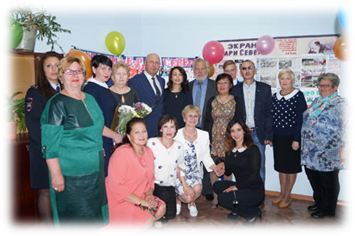
- народный вокально - инструментальный ансамбль «Гелиос» 22 марта отметил свой 40-летний юбилей.
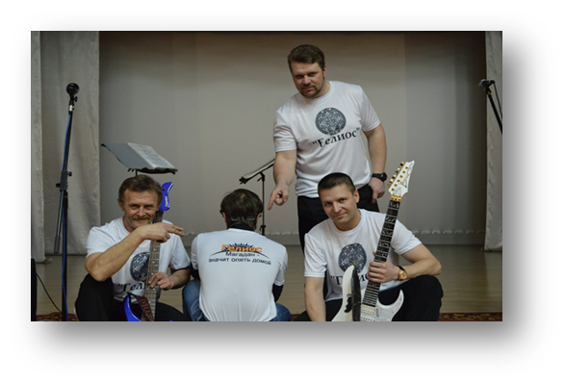
2017 год был объявлен президентом Российской Федерации – Годом экологии. В рамках экологического просвещения в учреждениях культуры прошли выставки, часы полезной информации, лектории, интерактивные викторины, беседы, игровые программы, просмотры документальных фильмов. Неделя детской книги в б/ф №1 п. Стекольный МБУК «Хасынская централизованная библиотека» прошла под девизом «Мир прекрасный – мир живой». «Ночь искусств», которая прошла в ноябре в ХЦБС под названием «Наш дом – Земля», стала ярким событием для жителей Хасынского городского округа и была посвящена в основном тематическому году. Только в библиотеках округа (ХЦБС) проведено в общей сложности 103 мероприятия, участниками которых стали 1 167 человек. Большая часть мероприятий была направлена на воспитание у подрастающего поколения бережного отношения к природе окружающей нас, к осознанию того, что мы в ответе за все то, что делаем с окружающей средой – развитие промышленности, добыча полезных ископаемых, отходы и т.д.
Открыли Год экологии 11 января в МБУК «Дом культуры пос. Стекольный» выставкой мягкой игрушки - «Эти милые зверушки». На выставке были представлены работы кружка декоративно-прикладного творчества «Юные таланты».
12 января, специалистами МБУК «ХЦБС» был проведен урок и выставка экологии - «Живи, Земля!». Цель мероприятия: - углубление экологических знаний, формирование экологически грамотного и гуманного отношения к природе, воспитание ответственности за живую природу.
Дом культуры Хасынского городского округа теме экологии посвятил Всероссийскую акцию «Библионочь» она прошла под названием - «Брось природе спасательный круг». На мероприятии были затронуты тема экологии, защиты окружающей среды.
Большое внимание уделяется самой незащищенной категории жителей округа – детям.

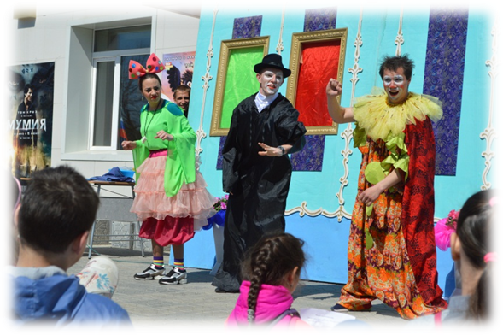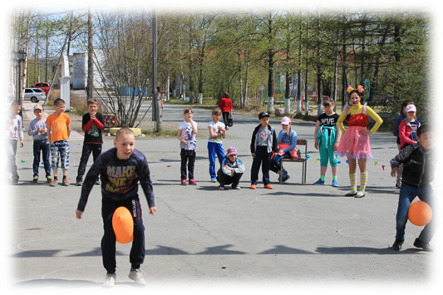
Организация досуга несовершеннолетних детей в учреждениях культуры осуществляется за счет привлечения несовершеннолетних к участию в культурно – массовых, познавательных и других мероприятиях, а также посещения клубных формирований. Летние каникулы составляют значительную часть свободного времени детей. Этот период как нельзя более благоприятен для развития их творческого потенциала, удовлетворения индивидуальных интересов.
Для интересного досуга и живого общения в детском отделе Центральной библиотеке п. Палатка были предоставлены настольные игры для любых возрастов, организованы просмотры художественных фильмов и мультфильмов.
Особое внимание в округе уделяется патриотическому воспитанию, причем не только детей, но и всех жителей Хасынского городского округа. Проводятся мероприятия, направленные на формирование активной гражданской позиции, национально-государственной идентичности, воспитание уважения к представителям различных этносов, укрепление нравственных ценностей, профилактику неонацизма и экстремизма, а также мероприятия, направленные на популяризацию государственной символики, достижений государства, значимых событий в новейшей истории.
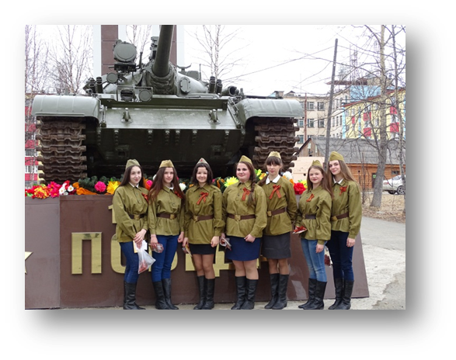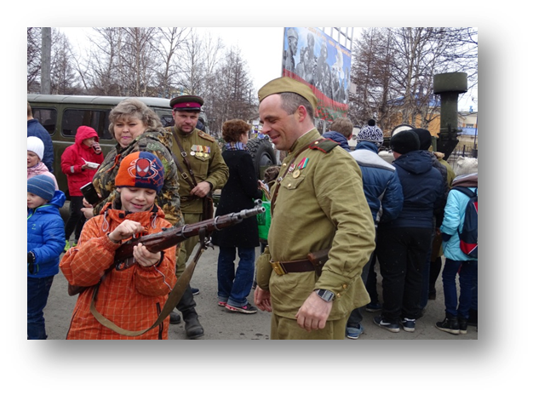
Вот уже второй год в Хасынском городском округе проходит Митинг, посвященный присоединению Крыма к России. Митинг состоялся 17 марта на площади Дома культуры п. Палатка. Поддержать знаковое всероссийское мероприятие пришли жители Хасынского городского округа, учащиеся и учителя МБОУ СОШ №1 и МБОУ СОШ №2.
Майские праздники имеют особую значимость для каждого жителя нашей страны. Несмотря на то, что с каждым годом все дальше от нас становится событие, кардинально поменявшее жизнь наших прадедов – Великая Отечественная Война 1941-1945годов память о Величайшем подвиге предков не меркнет!
1 и 9 мая в праздничных мероприятиях приняло участие около 3000 человек. С каждым годом растет количество желающих принять участие в акции «Бессмертный Полк» и с гордостью пройти в колоне с портретом своего родственника, знакомого или просто незнакомого человека, защитившего границы нашей Родины. Каждый год в отдел культуры и молодежной политики поступают просьбы на изготовление красивого портрета. Большинство ярких портретов ветеранов ВОВ идущих в Бессмертном полку сделаны специалистами администрации.
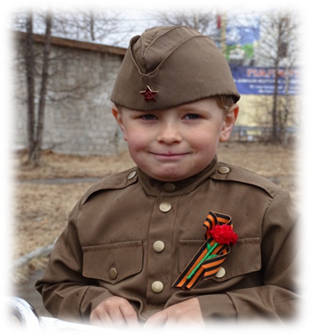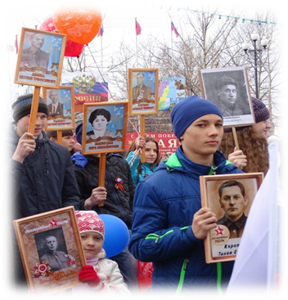
В рамках патриотического воспитания в Хасынской централизованной библиотеке проведено 122 мероприятия, посетило 1718 человек
Ежегодно 30 октября в России отмечается День памяти жертв политических репрессий. Хасынский городской округ не исключение. Митинг проводится на 83-м км основной трассы, где расположен Камень скорби.
На протяжении всего года коллективы, воспитанники и сами работники культуры активно принимали участия в конкурсах, фестивалях, праздничных мероприятиях области и города, международных и всероссийских фестивалях.
Поддержка и развитие национальных коллективов и национального творчества осуществляется руководителями Домов культуры, а так же финансовую поддержку оказывает администрация Хасынского городского округа, по средствам реализации отделом культуры и молодежной политики Комитета образования, культуры, спорта и молодежной политики Администрации Хасынского городского округа муниципальных программ.
Социально – значимые мероприятия.
В учреждениях культуры Хасынского городского округа большая часть культурно - досуговых мероприятий осуществляется на бесплатной основе.
В течение года проводятся мероприятия для пожилых людей, инвалидов и других социально-незащищенных групп населения.
В МБУК «ДК ХГО» работает клуб «Ветеран» и «Лотоигротека». Задача клубов - создавать атмосферу положительного эмоционального настроя для людей пожилого возраста. Люди с ОВЗ имеют возможность участвовать в массовых мероприятиях, проводимых учреждениями культуры.
В МБУК «ДК пос. Стекольный» функционирует клубное объединение для детей с ОВЗ - Клуб выходного дня «Ты мой друг», постоянно посещают 7 человек, возрастная категория от 10 до 25 лет. Для них проводятся игры на свежем воздухе, эстафетные игры, изготовление аппликаций, конкурсы рисунков, викторины и прочие мероприятия.
Работники библиотек активно работают с коррекционными классами МБОУ СОШ поселка Палатка и Стекольный, проводя с детьми книжные презентации, игровые и развлекательные программы. Информацию о деятельности и услугах учреждений культуры инвалиды, люди с ограниченными физическими возможностями могут узнать на сайте www.dk-palatka.mag.muzkult.ru, www.dkstek.ru, www.libpalatka.ru с версией для слабовидящих. Афиши, буклеты, информация о проводимых мероприятиях также доступны для всех категорий граждан – выставляются на входе Домов культуры, публикуются в еженедельной газете «Заря Севера», транслируются объявления на местном телеканале «ТВ-Колыма-Палатка-Плюс».

Молодежная политика

Молодежная политика на территории Хасынского городского округа осуществляется в отношении граждан в возрасте от 14 до 30 лет, помощь в решении жилищных проблем и приобретении жилого помещения молодым семьям осуществляется в отношении молодых семей, возраст каждого из супругов которых не превышает 35 лет.
В 2017 году в Хасынском городском округе проводили свою работу по организации патриотизма и здорового образа жизни две молодежные общественные организации, это: местное отделение общероссийской общественной организации «Российский Союз Молодежи» и местное отделение Всероссийской общественной организации «Молодая Гвардия». К сожалению, местное отделение «Российский Союз Молодежи» в настоящее время приостановило свою деятельность, в связи с отсутствием руководителя организации. Местные отделения осуществляют добровольческую деятельность, вовлекают активную молодежь в работу по улучшению социальной жизни в округе. Члены организаций участвуют во многих общественных мероприятиях и акциях. Всего в 2017 году МО «Молодая Гвардия» проведено более 50 мероприятий различной направленности.
В рамках реализации мероприятий по пропаганде здорового образа жизни среди молодежи изготовлены и распространены информационные материалы, презентационные буклеты.
Уже вошло в традицию, ежегодно в преддверии празднования Дня Победы в Великой Отечественной войне, большим количеством активистов с участием байкеров из мото - клуба «Полярные Совы» и автомобилистов - любителей проводить авто-мото пробег по Хасынскому городскому округу. Во время проведения авто-мото пробега все желающие имеют возможность прикоснуться к легендарному оружию времен ВОВ, сфотографироваться сидя в военном автомобиле или с «железным конем» и отведать вкусной каши из полевой кухни.
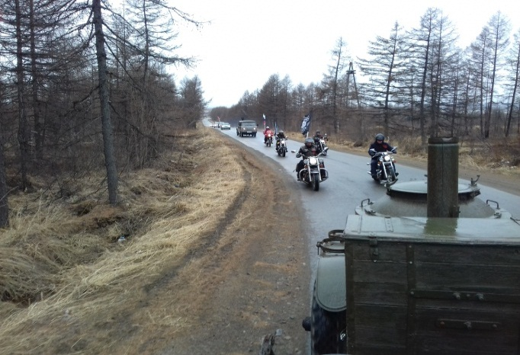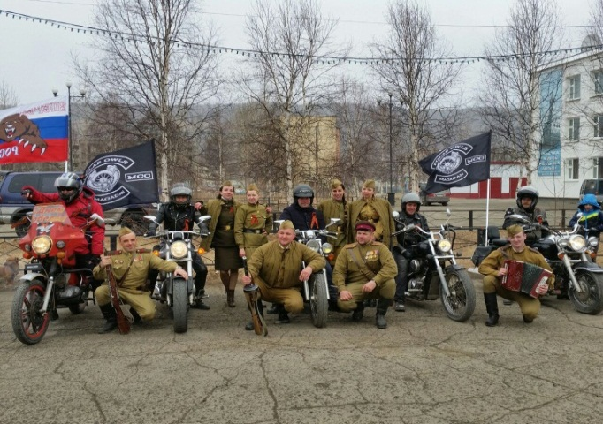

Уже на протяжении многих лет является незыблемой традицией: Акция «Мы – граждане России!», которая проводится два раза в год, в День России (12 июня) и в День Конституции «12 декабря». В рамках акций проводятся праздничные мероприятия и концертные программы, а так же торжественное вручение паспорта гражданина Российской Федерации достигшим 14-летнего возраста. В 2017 году паспорт гражданина РФ получили 52 юных гражданина. В 2015 году в данном мероприятии приняло участие всего 28 учащихся, в 2016 году - 44, тенденция роста молодежи, очевидна.
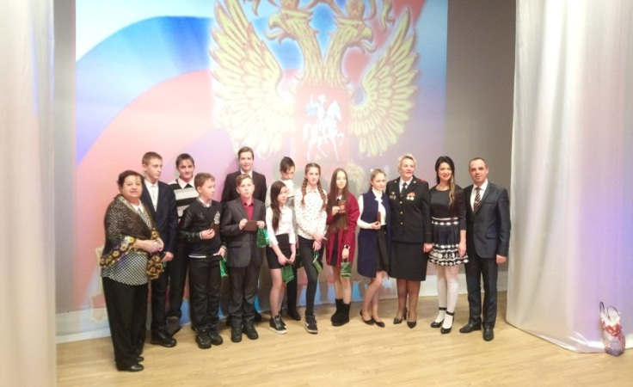

Нравственно – духовное воспитание молодежи является одно из важнейших целей молодежной политики в наше время. Вспоминая трагические моменты из истории нашей Страны, как далеких 40-х годов, так и более близких к нашему времени о которых должны помнить не только старшее поколение, но и современная молодежь, в Хасынском городском округе проводятся митинги памяти и скорби: 22 июня – митинг памяти начала ВОВ, 02 сентября – митинг в память о жертвах в г. Беслане, 30 октября – митинг памяти жертв политических репрессий. На всех памятных мероприятия присутствуют не только представители власти, но и представители образования, культуры и духовенства, а так же молодежные организации Хасынского городского округа.
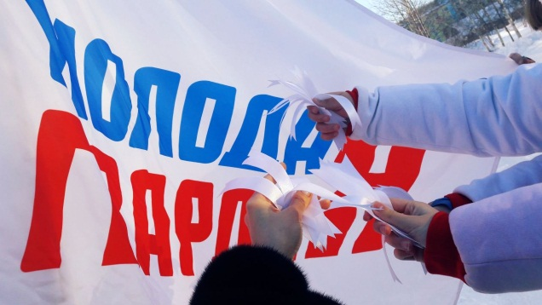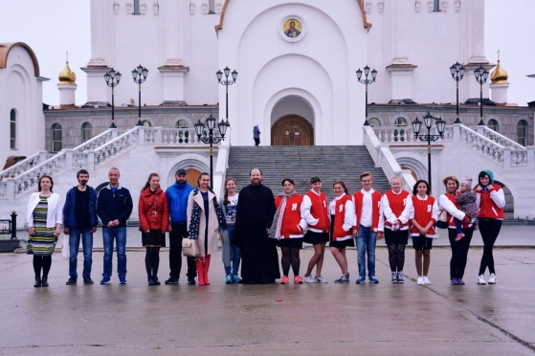
В течение 2017 года активисты ВОО «Молодая Гвардия» провели ряд субботников на детских игровых площадках и скверах, а так же произвели покраску металлических конструкций детских площадок.
За активное участи в жизни школ и округа, участие в олимпиадах, конкурсных программах, фестивалях, смотрах художественной самодеятельности, учащиеся образовательных организаций поощряются путевками во Всероссийский Детский Центр «ОКЕАН», «Орленок», «Смена». В 2017 году, при поддержке министерства образования и молодежной политики Магаданской области удалось направить на отдых в ВДЦ «Океан» г. Владивостока 13 детей, в ВДЦ «Орленок» г. Туапсе – 1 ребенка, в ВДЦ «Смена» г. Анапа – 8 детей.
В сентябре в рамках закрытия летних спортивно-военизированных игр, на территории Хасынского городского округа в п. Палатка провелась районная игра по Страйкболу. Организаторами игры выступил отдел культуры и молодежной политики. В игре приняли участие команды школьников и работающей молодежи Хасынского городского округа.
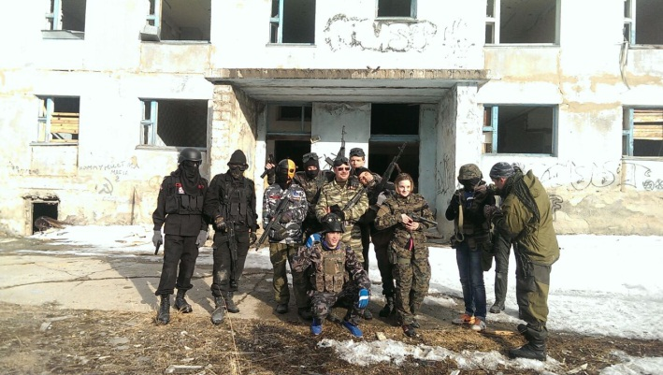
Уже двенадцать лет в округе действует муниципальная программа, оказывающая помощь молодым семьям улучшить свои жилищные условия, по которой более 60 семей получили свидетельства о праве на получение социальной выплаты и приобрели жилье соответствующее всем нормам и требованиям Федерального закона. В муниципальную программу заложены денежные средства на софинансирование федеральной программы. Софинансирование предоставляется в размере 5% от общей суммы предоставляемой социальной выплаты. В рамках реализации муниципальной программы «Дом для молодой семьи» в 2017 году 11 семей подали заявления на участие в программе, две из которых в последствии отказались от участия в программе по причине приобретения жилья за собственные средства. 22 сентября Глава округа вручил всем семьям подарочные наборы и Свидетельства о праве на получение социальной выплаты на приобретение жилого помещения. Все семьи успешно реализовали свое законное право на достойное жилье.
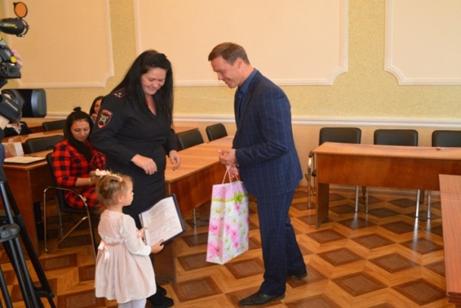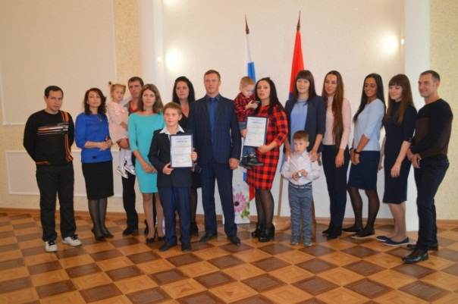

Постановлением Администрации Хасынского городского округа установлены нормативы стоимости одного квадратного метра общей площади жилья по муниципальному образованию «Хасынский городской округ», в норматив внесен населенный пункт поселок Хасын.
Общий объем финансирования муниципальной программы в 2017 году составил 2 782 500 (два миллиона семьсот восемьдесят две тысячи) 500 рублей, в том числе:
- 2 374 500 (два миллиона триста семьдесят четыре тысячи) 500 рублей – средства федерального и областного бюджетов на приобретение (строительство) жилья;
- 408 000 (четыреста восемь тысяч) рублей - средства местного бюджета в рамках муниципальной программы «Дом для молодой семьи».
Для участия в программе 2018 года подали документы и постановлением администрации Хасынского городского округа признаны нуждающимися в жилых помещениях 4 семьи. Общий объем финансирования в 2018 году на реализацию программы составляет 1 459 500 (один миллион четыреста пятьдесят девять тысячи) пятьсот рублей.
С молодыми семьями постоянно ведется разъяснительная работа.
Консультация проводится как в кабинете отдела, так и по телефону.
Информация о программе регулярно поступает в СМИ и размещается на
сайте муниципального образования «Хасынский городской округ».
Одним из немаловажных мероприятий 2017 года стала поездка Хасынской молодежи в Санкт-Петербург. В рамках Национальной программы детского культурно-познавательного туризма по маршруту « Моя Россия: град Петров» 10 детей из Хасынского городского округа смогли осуществить мечту и побывать в культурном сердце России. Туристический маршрут основывался на 5 дневном пребывании в Историческом городе. Ребята посетили более десятка объектов исторического наследия, куда входили музеи, театры, Соборы, монументы. Проведенная работа Министерством культуры Российской Федерации по предоставлению возможности побывать на неизведанной ребятами исторической земле, оставила в памяти восторженные впечатления и желание вернуться в Петербург еще раз.
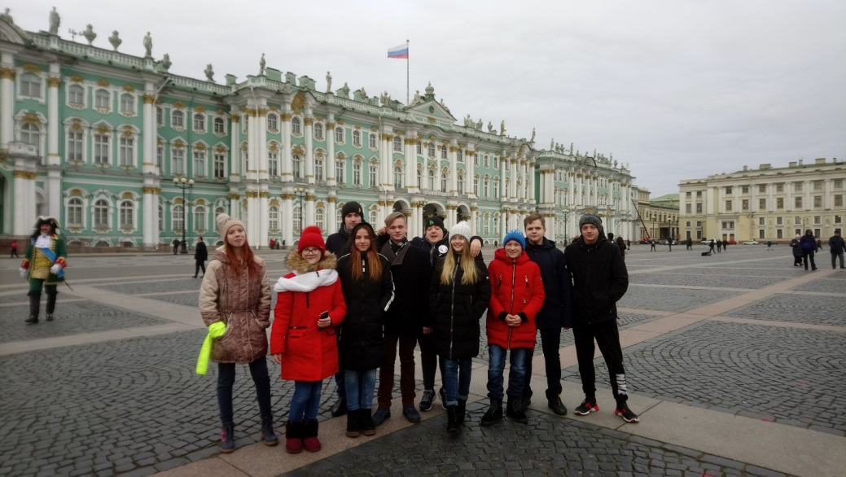

Всего на реализацию муниципальных программ в сфере молодежной политики из бюджета муниципального образования «Хасынский городской округ» в 2017 году были предусмотрены денежные средства в сумме 1 058 000 (один миллион пятьдесят восемь тысяч) рублей. Программы выполнены на 100%.
Физическая культура и спорт
Реализацией целей и задач по развитию физической культуры и спорта на территории Хасынского городского округа физкультурно-оздоровительной работой занимаются отдел по физической культуре и спорту Комитета образования, культуры, спорта и молодёжной политики администрации Хасынского городского округа и Детско-Юношеская спортивная школа.
В Хасынском городском округе работают 15 физкультурных работников, из них;
- с высшим физкультурным образованием – 6 человек (40,0 %);
- со средне - специальным образованием – 1 человек (6,6 %);
- без специального образования – 8 человек (53,3 %).
Острая нехватка специалистов со специальным физкультурным образованием ощущается в дошкольных, общеобразовательных учреждениях, детско-юношеской спортивной школе.
На территории Хасынского городского округа находится 32 спортивных сооружений, из них;
14 – плоскостных спортивных сооружений, 8 – спортивных залов, 1 – плавательный бассейн, 2 – лыжные базы, 2 – тира, 5 – приспособленных помещений под спортивные сооружения.
В секциях Детско-Юношеской спортивной школы различными видами спорта занимаются 408 человек.
Футбол - 117, баскетбол - 73, шахматы - 24, лыжные гонки - 76, борьба дзюдо - 60, пауэрлифтинг - 20, хоккей - 18, настольный теннис - 20. Все секции в Хасынском городском округе дети посещают бесплатно.
- Финансирование по программе на 2017г. было заложено в размере 400 тыс. руб., фактическое финансирование составило тыс. 399 тыс. 071 руб. Участие в областных, городских, межрайонных соревнованиях составило 37 тыс. 920 руб. Страхование – 11 тыс. 200 руб. Приобретение спортивного инвентаря и оборудования – 349 тыс. 951 руб.
В летний период проводится турнир по мини-футболу, получивший официальное названием «Спортивное будущее наших дворов». Это турнир по мини-футболу, среди дворовых команд.
В рамках таких соревнований дети не только приучаются к здоровому образу жизни, но и, что немаловажно, — к самостоятельному мышлению и самоорганизации.
Календарь спортивно-массовых мероприятий составляется из плана областных соревнований и сложившихся спортивных традиций городского округа. В 2017г. было запланировано и проведено 43 спортивно - массовых мероприятия. Первенства Хасынского городского округа по мини-футболу летом, зимой, баскетболу, настольному теннису, лыжным гонкам, борьбе самбо и дзюдо, гиревому спорту, жиму штанги лёжа, стрельбе из пневматической винтовки. Многоэтапная Спартакиада учащихся Хасынского городского округа по видам спорта. Турниры по видам спорта, посвящённые знаменательным датам и турниры на призы предпринимателей округа. Победители и призёры всех соревнований были награждены кубками, медалями и памятными призами.
Сборные команды Хасынского городского округа приняли участие в 33 областных, 7 городских соревнованиях. Приняли участие в областных соревнованиях по волейболу (мужчины и женщины), хоккею, мини-футболу, лыжным гонкам, борьбе самбо, дзюдо, настольному теннису, футболу. Областном финале Всероссийских соревнований по футболу, на приз клуба «Кожаный мяч» 2017 года – 3место. Областном финале Общероссийского движения «Мини-футбол в школу», Областном финале Общероссийского движения «КЭС - баскет», Областной Спартакиаде среди учащихся Магаданской области – 3 место.
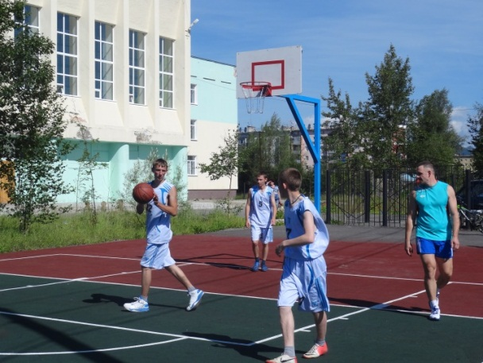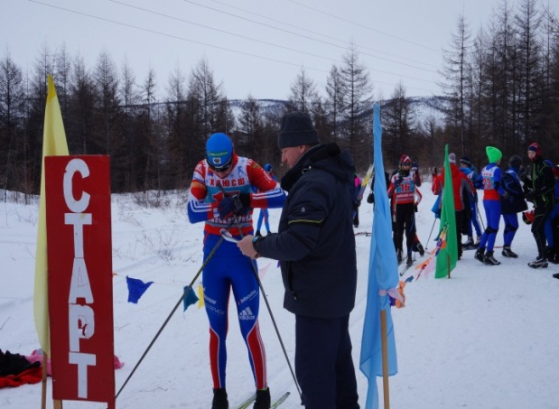
В целях развития физической культуры и спорта были проведены следующие работы:
- установлено футбольное поле в п. Стекольный и хоккейная коробка в п. Стекольный;
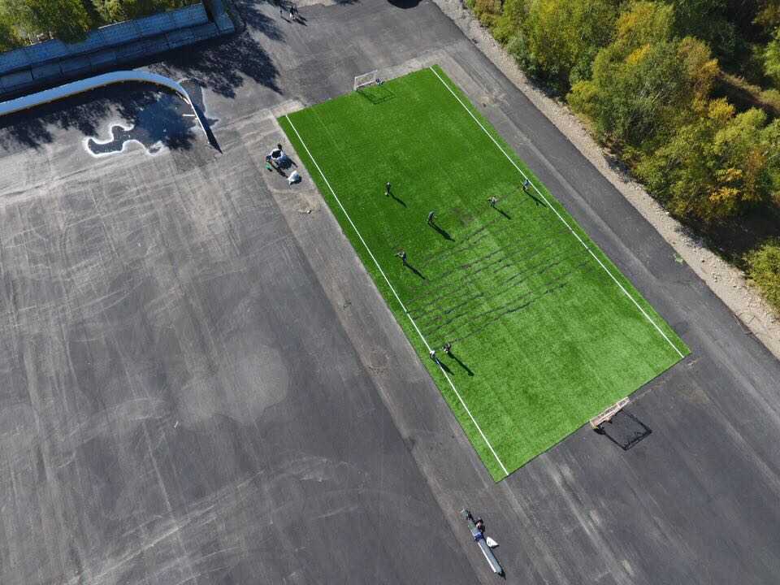
- установлена хоккейная коробка п. Палатка;
-установлено ограждение стадиона п. Палатка.
В п. Палатка, Хасын и Стекольный залиты катки, работает прокат коньков.
Ведётся приём нормативов испытаний (тестов) комплекса ГТО, среди учащихся общеобразовательных организаций Хасынского городского округа.
Ведётся приём нормативов комплекса ГТО, в 1 и 4 кварталах 2017 года была проведена сдача испытаний (тестов), нормативов, среди учащихся 8, 9, 10 и 11 классов общеобразовательных организаций Хасынского городского округа.
Гражданская оборона и предупреждение чрезвычайных ситуаций
Малоснежная зима 2017 года в значительной степени осложнила ситуацию на реках. Многочисленные наледи и подтопление грунтовыми водами создавали значительные неудобства. Работы по разведке водных горизонтов, перенаправлению водных потоков, обустройству направляющих канав, с привлечением тяжелой техники позволили в значительной степени снизить негативную активность воды и предотвратить, нарушение жизнедеятельности людей. В период пропуска весеннего половодья, при затоплении территории поселка Палатка, экстренно привлекалась техника, что позволило в кратчайшие сроки полностью ликвидировать ситуацию.
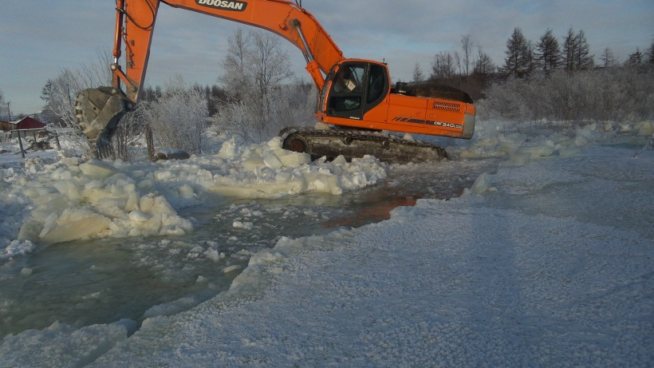
В осенний период, были проведены работы по укреплению наиболее проблематичных участков:
в п. Палатка на р. Хасын, был восстановлен участок берега, разрушенный паводком 2016 года, длиной 350 м, в районе ул. Заречная;
в п. Палатка на р. Хасын был восстановлен разрушенный участок берега и опорная стенка пешеходного моста в микрорайон Новая Палатка;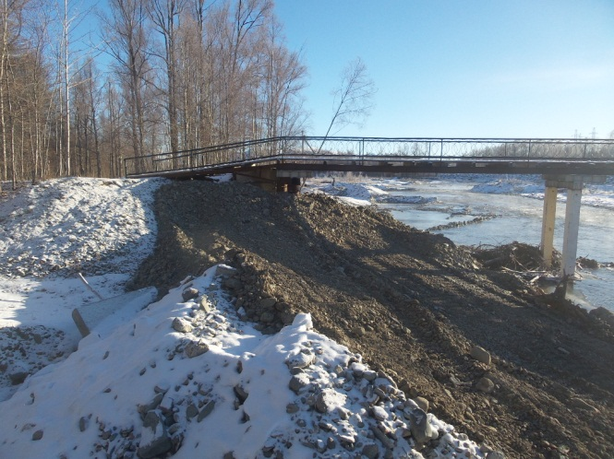 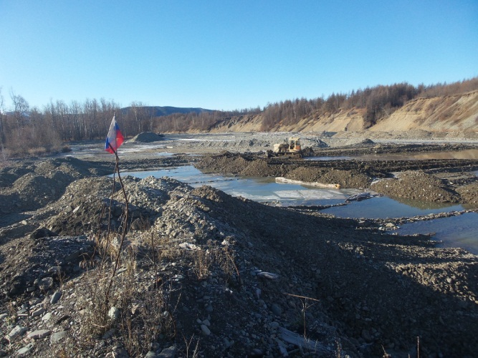
в п. Палатка на р. Палатка в районе ул. Клубная и Короткая был восстановлен берег на нескольких участках, через которые наледь приближалась к жилому сектору;
в п. Хасын на р. Хасын были восстановлен участки берега в районе котельной, через который ежегодно происходило затопление поселка наледью, размытый участок левого берега, в районе электроподстанции;
в п. Стекольный были проведены работы в нижнем течении р. Красавица: восстановлен берег в районе септика, расширено и сформировано новое русло реки.
В 2017 году сохранялась удовлетворительная пожароопасная обстановка в лесах. Это объясняется погодными условиями и превентивными мероприятиями, проведенными Администрацией Хасынского городского округа, такими как опашка полигонов твердых бытовых отходов, обновление минерализованных полос, а также общим мониторингом ситуации. Мероприятия по противопожарной пропаганде среди населения, позволили сократить количество бытовых пожаров, по сравнению с прошедшими годами.
В рамках выполнения мероприятий гражданской обороны в минувшем году проведено командно-штабное учение с руководящим составом гражданской обороны Хасынского городского округа по теме перевода гражданской обороны по степеням готовности. Также, был проведен ряд тактико – специальных учений с формированиями гражданской обороны по отработке навыков действий в условиях военного времени и подготовке к ним: «Работа приемного эвакуационного пункта при приеме эвакуированного населения»; «Развертывание подвижного пункта питания»; вот лишь некоторые из них.
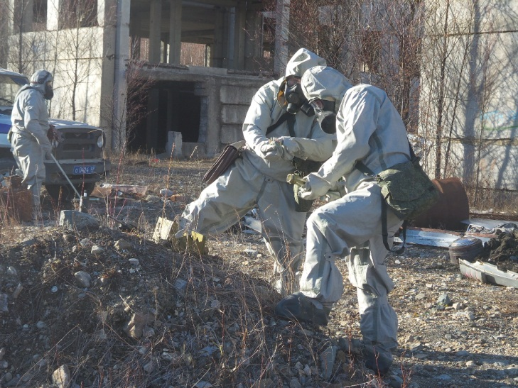
В рамках муниципальной программы, была приобретены элементы фильтровентиляционных установок сооружений для оборудования гражданской обороны. Также приобретены раскладные кровати и постельные принадлежности для оборудования пунктов временного размещения населения.
В минувшем году на территории Магаданской области завершились мероприятия по установке единой системы приема звонков от населения по номеру 112.
В рамках этой работы ЕДДС Хасынского городского округа и дежурные службы пожарной охраны, полиции и скорой помощи, были оснащены современным оборудованием, интегрированным в единую сеть, что призвано качественно повысить работу по приему звонков от населения. по единому номеру 112, осуществляя управление системой чрезвычайных ситуаций в различных режимах функционирования.
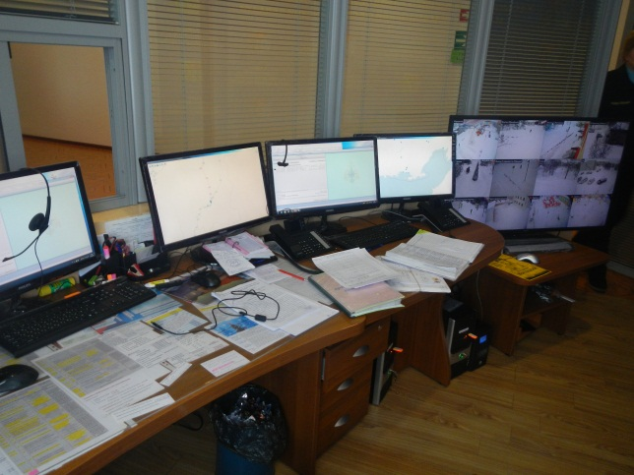
В рамках реализации муниципальной программы «Противодействие экстремизму и профилактика терроризма на территории Хасынского городского округа» были расширены возможности цифрового оборудования аппаратно – программного комплекса «Безопасный город», путем увеличения количество камер видеонаблюдения.

Благоустройство
В 2017 году в целях благоустройства территории Хасынского городского округа, а также в рамках проведения «Года экологии», за счет средств местного и областного бюджетов, а также в результате достигнутых соглашений с социальными (частными) партнерами, предприятиями и организациями жилищно-коммунального хозяйства, выполнены следующие основные мероприятия:
1. Проведены работы по асфальтированию, а именно:
- дорога местного значения пос. Хасын – 288 м;
- проезда к дворовым территориям по ул. Кооперативная пос. Стекольный – 515м;
- проезда по ул. Ленина (от здания почты до магазина Юбилейный) – 250м;
- площади перед зданием администрации Хасынского городского округа ул. Ленина д. 76 – 2200 кв.м;
- стадиона в поселке Стекольный.
- профилирование проезда по ул. Набережная в пос. Палатка – 750м.
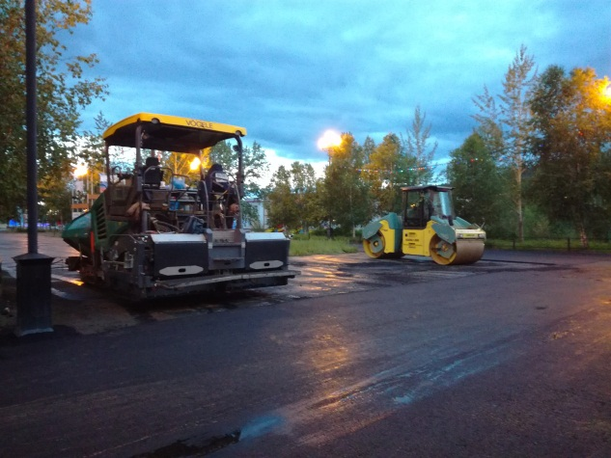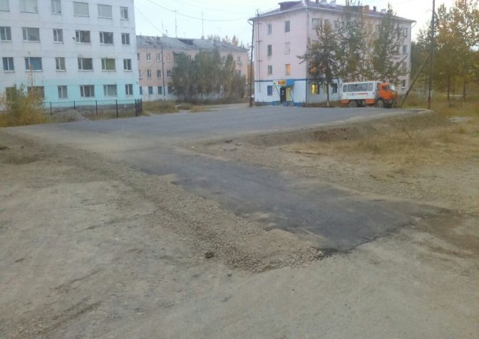
Всего проведено работ по асфальтированию в границах населенных пунктов общей протяженностью 1400,00 км.
2.Установлены игровые площадки на ул. Центральная и Школьная п. Палатка.
3. Снос деревянных сараев и хозяйственных построек, напротив домов
№18, № 20 и № 22 по ул. Центральная пос. Палатка.
4. Произведен снос заброшенных строений вдоль ФАД «Колыма».
5. Произведено выкашивание газонов вдоль улиц населенных пунктов моторной газонокосилкой.
6. Производилась уборка территорий поселений, не относящихся к придомовым.
7.Приобретены и установлены биотуалеты.
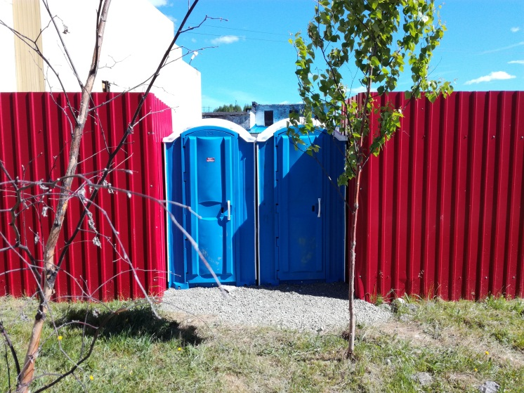
8. Производилось содержание, обслуживание дорог местного значения, проездов и дворовых территорий (расчистка, вывоз снега, подсыпка, грейдирование).
9. Производилась вырубка сухих и ветхих деревьев.
10. Производилось устройство и текущий ремонт искусственных дорожных сооружений и неровностей (лежачих полицейских);
11. Приобретены и установлены дорожные знаки со светоотражающим покрытием в соответствии со схемами дислокации дорожных знаков, нанесена дорожная разметка;
12. Производилось озеленение территорий скверов и зон отдыха.
13. Проводились субботники по уборке территорий поселений округа от прошлогодней травы и дикорастущих кустарников, мелкого мусора, скопившегося за зимний период, по обустройству цветников и клумб, очистке лесопарков, скверов и зон отдыха с привлечением трудовых коллективов предприятий, организаций и учреждений, а также местных жителей.
Так же произведены инженерные изыскания для строительства ФОК в пос. Палатка.
Началось строительство "Физкультурно-оздоровительного комплекса с плавательным бассейном в пос. Палатка"
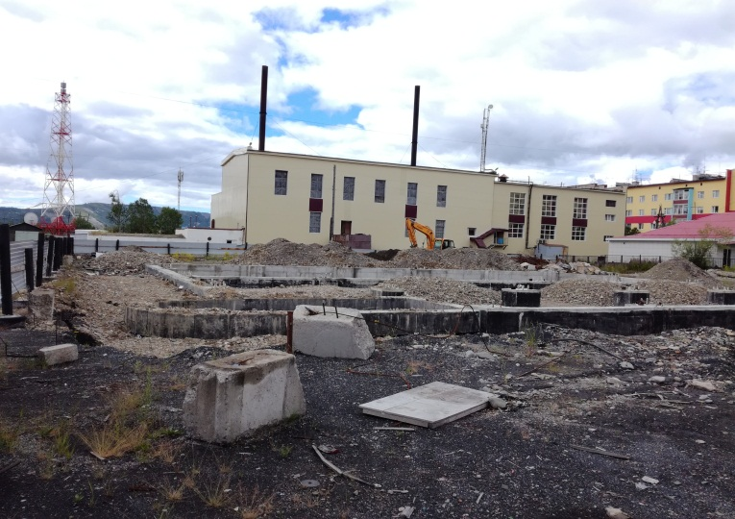
Самый значительный вклад в благоустройство территории округа оказывается заместителем председателя Магаданской областной Думы, председателем совета директоров ООО концерн «Арбат» Александром Александровичем Басанским за счет собственных средств:
- произведены работы по капитальному ремонту фасадов многоквартирных жилых домов с применение разнообразной цветовой палитры;
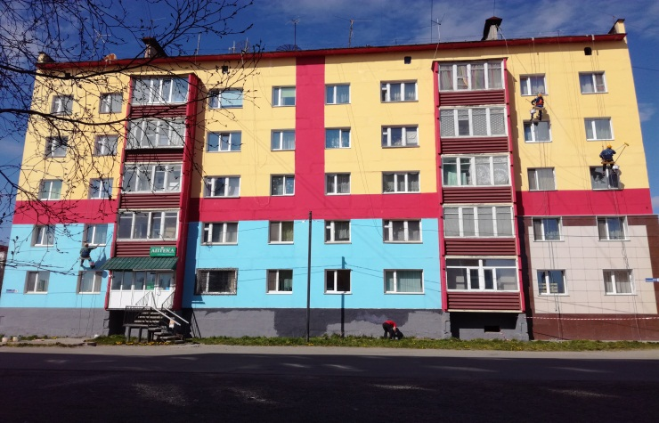
- начал свою работу Сити-Центр в котором расположился дворец красоты «Версаль», кафе «Арбат» и филиал Азиатско-Тихоокеанского банка;
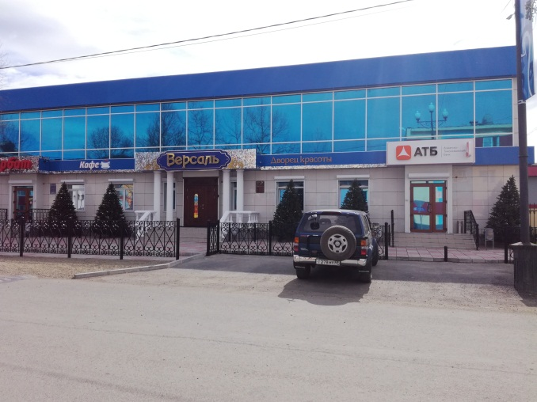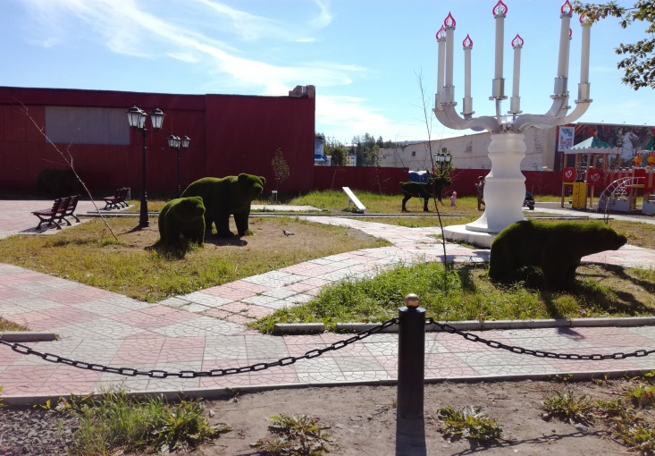
- установлены декоративные малые архитектурные формы: медведи, слоны, белки, быки, носороги оформленные в искусстве «топиари».
В целях реализации законов Магаданской области от 02.06.2016 № 2040-ОЗ «О безнадзорных животных на территории Магаданской области» и от 09.12.2016 № 2118-ОЗ «О наделении органов местного самоуправления отдельными государственными полномочиями Магаданской области по отлову и содержанию безнадзорных животных», в 2017 году Хасынскому городскому округу выделены субвенции из областного бюджета в сумме 2080,0 тыс.рублей.
Уполномоченным органом по реализации указанных полномочий определен Комитет жизнеобеспечения территории Администрации округа.
В соответствии с бюджетным законодательством и законодательством о закупках выполнены мероприятия по организации (ремонту помещений) приюта на общую сумму 1592,5 тыс.руб.; заключены и исполнены муниципальные контракты на отлов и содержание безнадзорных животных в муниципальном приюте на общую сумму 487,5 тыс.руб.
В рамках исполнения контрактов по содержанию животных выполнены следующие мероприятия:
- отлов и помещение животных в муниципальный приют;
- подготовка к операции по стерилизации, передержка после операции;
- оформление карточек учета на каждое поступившее животное;
- ежедневное кормление животных;
- выгул животных и уборка вольеров;
- расчистку подъездных путей и территории приюта от снега;
- отопление и освещение помещений приюта для обеспечения нормальных условия пребывания животных.
В целях социализации животных и усиления работы по поиску новых хозяев, в социальных группах п. Палатка распространяется информация о действующем приюте и возможности забрать животное для дальнейшего содержания.
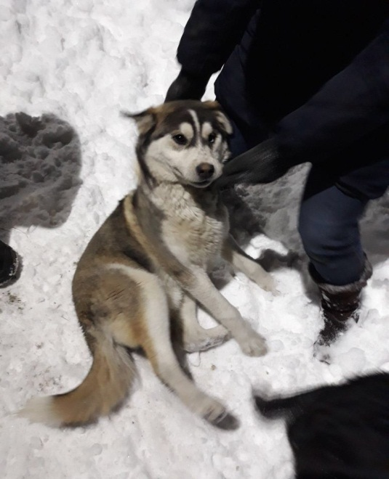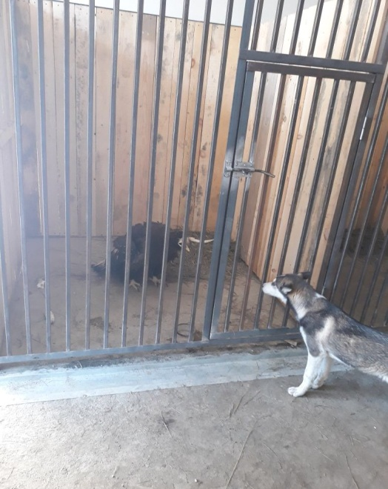
Для комплексного выполнения мероприятий по уменьшению численности безнадзорных животных выполняется их стерилизация силами ветеринарного пункта в п. Палатка. По состоянию на 31.12.2017 г. в Хасынском округе программа 2017 года по стерилизации завершена: прооперировано 21 животное.
Прошедшие процедуру стерилизации животные после установленного срока передержки в приюте, ветеринарного обследования, вакцинации от бешенства и чипирования, выпускаются в места обитания, либо передаются для содержания заинтересованным лицам.
В 2018 году на цели отлова и содержания безнадзорных животных предусмотрены субвенции муниципальному образованию «Хасынский
городской округ» в размере 976,0 тысяч рублей
На реализацию приоритетного проекта «Формирование современной городской среды» в 2017 году муниципальному образованию «Хасынский городской округ» выделены средства субсидии в размере 1993,3 тыс.рублей, в том числе средства федерального бюджета 1754,0 тыс.руб., областного бюджета 239,3 тыс.рублей.
На благоустройство дворовой территории направлено 1812,7 тыс.руб. (более 2/3 финансирования), на благоустройство общественной территории – 180,6 тыс.р. (менее 1/3 финансирования).
Проект реализован с учетом всех требований, касающихся порядка отбора, обсуждения и утверждения дизайн-проекта благоустройства дворовой и общественной территорий:
Поступило 5 предложений по благоустройству дворовой территории, имеющих смежные земельные участки, по результатам обсуждений принято решение о включении территории в программу, так как проект удовлетворяет потребностям населения 5 многоквартирных жилых домов, в которых проживает более 200 жителей, в том числе более 40 детей в возрасте до 14 лет.
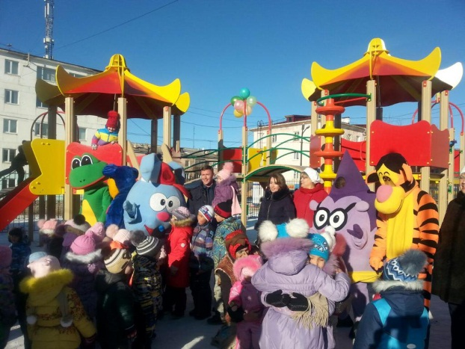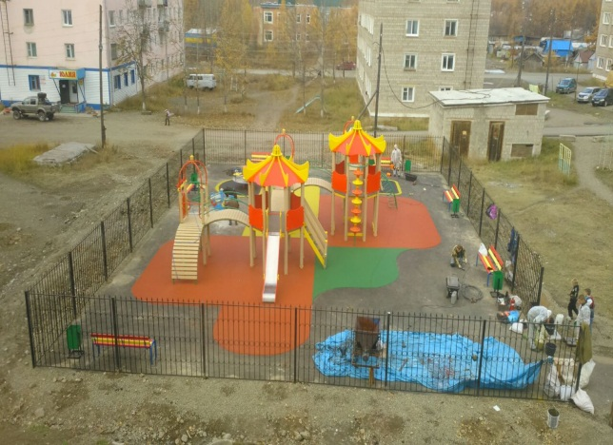
По благоустройству общественной территории поступило 1 предложение от группы заинтересованных лиц: образованная в 2017 году территория стадиона в п. Стекольный стала популярным среди населения местом активного отдыха для зимних и летних игровых вводов спорта: за счет средств областного бюджета (при софинансировании из местного бюджета) выполнены работы по асфальтированию территории стадиона, уложен искусственный газон на футбольное поле, установлено ограждение хоккейной коробки.
От граждан поступило предложение по устройству освещения хоккейного поля на стадионе, для обеспечения возможности активного отдыха и развития зимних видов спорта.
В установленные сроки принята муниципальная программа, которая реализована в соответствии с календарным планом выполнения работ.
В порядке, установленном 44-ФЗ, заключены, исполнены в срок до 31.10.2017 г. и своевременно оплачены муниципальные контракты:
По благоустройству дворовой территории (МКД по ул. Зеленая, 6,8,10,12,14):
в рамках минимального перечня (551,0 тыс.р.);
- ремонт дворового проезда (308,1 т.р.);
- освещение дворовой территории (62,9 т.р.);
- установка скамеек и урн (180,0 т.р.);
в рамках дополнительного перечня (стоимостью 1261,7 т.р.):
- устройство основания дет. площадки (541,7 т.р.) ;
- устройство травмобезопасного покрытия (480,0 т.р.);
- устройство ограждения площадки (240,0 т.р.);
В рамках трудового участия граждан:
- работы по расчистке территории и уборке мусора – 5,7% (от нормативной сметной трудоемкости работ по благоустройству) – выполнено, 16 чел.

Планы на 2018 год

Основные задачи на 2017 год по социальной поддержке населения округа не меняются.
1. Большое внимание будет уделяться нуждам ветеранов, и старожилам области, осуществляться помощь инвалидам, многодетным семьям, семьям, попавшим в трудную жизненную ситуацию, семьям с несовершеннолетними детьми, малоимущим гражданам.
2.Будут продолжены работы по благоустройству территорий населенных пунктов округа:
- строительство физкультурно-оздоровительного комплекса.
-строительство "Физкультурно-оздоровительного комплекса с плавательным бассейном в пос. Палатка";
- реконструкция детского сада, расположенного по адресу: ул. Ленина 62 в пос. Палатка.
- Асфальтирование дорог местного значения,
- проведение работ в рамках программы «Формирование современной городской среды».
3.Субъектам малого и среднего бизнеса будет продолжаться оказываться поддержка в рамках муниципальной программы «Развитие малого и среднего предпринимательства в Хасынском городском округе».
4. Продолжится проведение ярмарок «Выходного дня».
5. Продолжится дальнейшее совершенствование культурно-досуговой деятельности учреждений культуры, сохранение и пропаганда культурно-исторического наследия, удовлетворение потребностей жителей округа в области киноискусства, организация библиотечного обслуживания населения, комплектование библиотечных фондов.
6. Продолжится реализация муниципальных программ в сфере молодежной политики, образования, культуры и спорта.
7.Планируется проведение масштабной военно – исторической реконструкции времен ВОВ в рамках реализации патриотического молодежного проекта «Возрождение».

Благодарю за внимание!

